

**TÀI LIỆU DỰ ÁN**

**QUẢN LÝ THƯ VIỆN - LibMana**



|  |  |
| --- | --- |
| **Giảng viên: Trần Thu Huệ** |  |
| **Học viên: Phạm Hoàng Yến** |  |
| **Lớp/Kỳ** | **: MD18310/FA23** |

MỤC LỤC

2 Phân tích yêu cầu khách hàng 4

2.2.5 (CHƯA CHO) 7

3.2.2.2 Thực thể Phiếu Mượn 13

3.2.2.3 Thực thể Thành viên 13

3.2.2.4 Thực thể Loại Sách 13

3.2.2.5 Thực thể Sách 13

3.3.3.1 Màn hình quản lý Thành Viên 16

3.3.3.2 Màn hình quản lý Loại Sách 16

3.3.3.3 Màn hình quản lý Sách 17

3.3.3.1 Màn hình quản lý Phiếu Mượn 18

3.3.4.1 Màn hình chào 20

3.3.4.2 Màn hình đăng nhập 21

3.3.4.3 Màn hình thêm người Dùng (chỉ dành cho admin) 22

3.3.4.4 Màn hình thay đổi mật khẩu 23

4.1.4.1 Màn hình chào 31

4.1.4.2 Màn hình đăng nhập 31

4.1.4.3 Màn hình Thêm thủ thư 32

4.1.4.4 Màn hình đổi mật khẩu 33

5.1 Tạo CSDL với SQLITE 34

5.1.2.1 Bảng ThuThu 35

5.1.2.2 Bảng ThanhVien 36

5.1.2.3 Bảng LoaiSach 36

5.1.2.4 Bảng Sach 37

5.1.2.5 Bảng PhieuMuon 37

5.2.2.1 ThuThu và ThuThuDao 40

5.2.2.2 ThanhVien & ThanhVienDao 40

5.2.2.3 LoaiSach & LoaiSachDao 41

5.2.2.4 Sach & SachDAO 42

5.2.2.5 PhieuMuon & PhieuMuonDao 42

**1 Giới thiệu dự án**

**1.1 Giới thiệu PNLIB**

Thư viện Phương Nam có tên là PNLib là một thư viện nhỏ, chuyên cho thuê các loại sách phục vụ cho các bạn đọc như “Kinh tế”, “Ngoại Ngữ”, “Công nghệ thông tin”, “Ẩm thực”, “Sức Khoẻ” …

Việc quản lý các đầu sách, các phiếu mượn sách, thành viên hiện đang được thư viện quản lý trên sổ sách bằng tay.

Hiện tại, việc này gây khó khăn cho thư viện, tốn thời gian ghi chép, và sai sót nhiều trong thống kê.

**1.2 Yêu cầu của PNLIB**

- Yêu cầu của PNLIB:

PNLib mong muốn xây dựng một phần mềm chạy trên Android để giải quyết khó khăn trên

**1.3 Lập kế hoạch dự án**

|  |  |  |  |  |
| --- | --- | --- | --- | --- |
| **TT** | **Hạng mục** | **Bắt đầu** | **Kết thúc** | **Kết quả** |
| 1 | Giới thiệu dự án | 13-09-2023 | 13-09-2023 | Hoàn thành |
| 2 | Phân tích yêu cầu khách hàng | 13-09-2023 | 13-09-2023 | Hoàn thành |
| 3 | Thiết kế ứng dụng | 13-09-2023 | 13-09-2023 | Hoàn thành |
| 4 | Thiết kế dự án | 14-09-2023 | 14-09-2023 | Hoàn thành |
| 5 | Lập trình cơ sở dữ liệu | 19-09-2023 | 21-09-2023 | Hoàn thành |
| 6 | Sơ đồ hoạt động | 21-09-2023 | 22-09-2023 | Hoàn thành |
| 7 | Lập trình chức năng | 27-09-2023 | 29-09-2023 | Hoàn thành |
| 8 | Kiểm thử phần mềm và sử lỗi | 29-09-2023 | 29-09-2023 | Hoàn thành |
| 9 | Đóng gói và triển khai | 10-10-2023 | 1010-2023 | Hoàn thành |
| 10 | Kết luận | 10-10-2023 | 10-10-2023 | Hoàn thành |

# 2 Phân tích yêu cầu khách hàng

**2.1 Sơ đồ USE CASE**

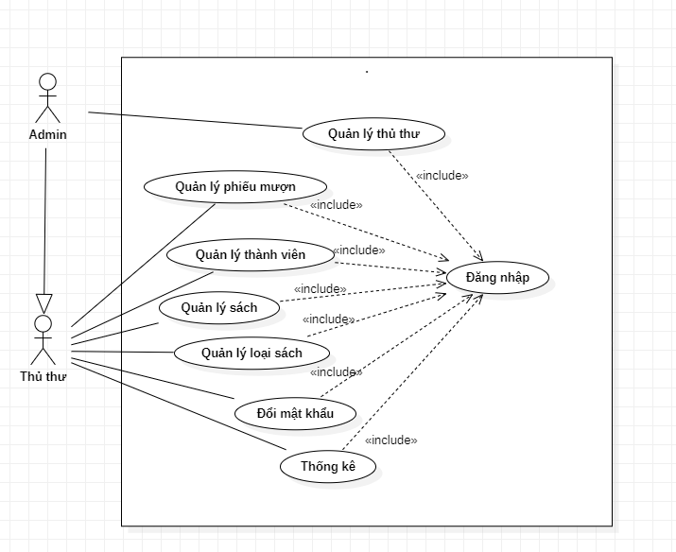

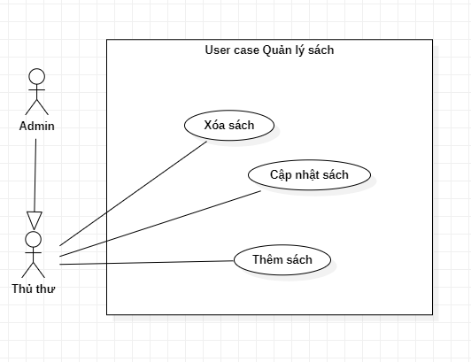

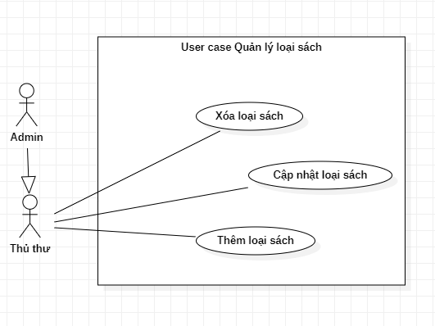

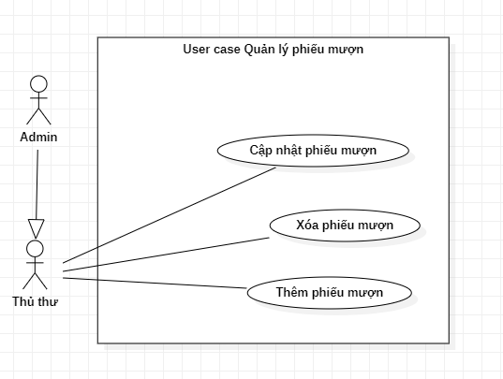

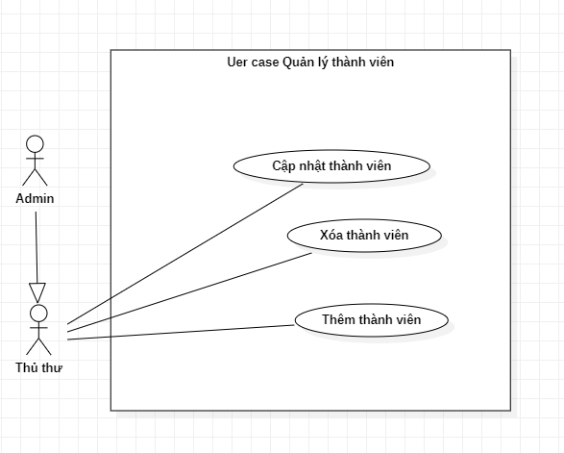

**2.2 Đặc tả yêu cầu của hệ thống (SRS)**

**2.2.1 Đăng nhập**

**Mô tả chức năng:**

Chức năng này là để xác minh danh tính của admin hoặc thủ thư để có quyền sử dụng. Bảo mật thông tin cá nhân và đảm bảo rằng chỉ những người có quyền truy cập mới có thể dụng chúng.

**Dữ liệu liên quan:**

Thông tin của mỗi thủ thư gồm: mã thủ thư, họ tên thủ thư, mật khẩu.

**Đối tượng sử dụng:**

Admin, thủ thư có thể sử dụng chức năng này.

**2.2.2 Quản lý doanh thu**

**Mô tả chức năng:**

Chức năng này cho phép người dùng thống kê tổng doanh thu trong một khoảng thời gian cụ thể bằng cách chọn ngày bắt đầu và kết thúc, sau đó nhấn vào nút "Thống kê doanh thu". Chức năng này hữu ích cho việc theo dõi doanh thu trong khoảng thời gian mong muốn.

**Dữ liệu liên quan:**

Thông tin của doanh gồm: ngày bắt đầu, ngày kết thúc, doanh thu.

**Đối tượng sử dụng:**

Admin, thủ thư có thể sử dụng chức năng này.

**2.2.3 Đăng xuất**

**Mô tả chức năng:**

Chức năng đăng xuất khỏi tài khoản của admin, thủ thư và không thể truy cập các tính năng và dữ liệu cá nhân trong tài khoản đó cho đến khi đăng nhập lại. Điều này giúp đảm bảo an toàn thông tin và bảo mật cho tài khoản.

**Đối tượng sử dụng:**

Admin, thủ thư có thể sử dụng chức năng này.

**2.2.4 Đổi mật khẩu (CHƯA CHO)**

**Mô tả chức năng:**

**Dữ liệu liên quan:**

Thông tin của tài gồm: mã thủ thư, họ tên, mật khẩu.

**Đối tượng sử dụng:**

Admin có thể sử dụng chức năng này.

### **2.2.5** **(CHƯA CHO)**

**Mô tả chức năng:**

**Dữ liệu liên quan:**

**Đối tượng sử dụng:**

**2.2.6 Quản lý thành viên**

**Mô tả chức năng:**

Chức năng quản lý thành viên được sử dụng để quản lý thông tin thành viên. Yêu cầu của chức năng này là liệt kê danh sách thành viên , xem thông tin chi tiết của mỗi thành viên, thêm thành viên mới, cập nhật thông tin, xóa thông tin thành viên đã tồn tại.

**Dữ liệu liên quan:**

Thông tin của mỗi thành viên gồm: mã thành viên, họ tên, năm sinh.

**Đối tượng sử dụng:**

Admin và thủ thư có thể sử dụng chức năng này.

**2.2.7 Thêm Thành Viên**

**Mô tả chức năng:**

Chức năng thêm thành viên cho phép tạo thông tin thành viên mới đưa nó vào SQL và đưa lên danh sách.

**Dữ liệu liên quan:**

Thông tin của mỗi thành viên gồm: mã thành viên, họ tên, năm sinh.

**Đối tượng sử dụng:**

Admin và thủ thư có thể sử dụng chức năng này.

**2.2.8 Xóa Thành Viên**

**Mô tả chức năng:**

Chức năng xóa thành viên sẽ thực hiện khi không có thành viên nào trong danh sách phiếu mượn.

**Dữ liệu liên quan:**

Thông tin của mỗi thành viên gồm: mã thành viên, họ tên, năm sinh.

**Đối tượng sử dụng:**

Admin và thủ thư có thể sử dụng chức năng này.

**2.2.9** **Cập nhật thành viên**

**Mô tả chức năng:**

Chức năng này cho phép cập nhật thông tin thành viên mới đưa nó vào SQL và đưa lên danh sách.

**Dữ liệu liên quan:**

Thông tin của mỗi thành viên gồm: mã thành viên, họ tên, năm sinh.

**Đối tượng sử dụng:**

Admin và thủ thư có thể sử dụng chức năng này.

**2.2.10 Quản lý Phiếu Mượn**

**Mô tả chức năng:**

Chức năng quản lý phiếu mượn được sử dụng để quản lý thông tin phiếu mượn. Yêu cầu của chức năng này là liệt kê danh sách phiếu mượn, xem thông tin chi tiết của mỗi phiếu mượn, thêm phiếu mượn mới, cập nhật thông tin, xóa thông tin phiếu mượn đã tồn tại.

**Dữ liệu liên quan:**

Thông tin của mỗi phiếu mượn gồm: mã phiếu mượn, mã thủ thư, mã sách, ngày, tiền thuê, trả sách.

**Đối tượng sử dụng:**

Admin và thủ thư có thể sử dụng chức năng này.

**2.2.11 Thêm Phiếu Mượn**

**Mô tả chức năng:**

Chức năng thêm phiếu mượn cho phép tạo thông tin phiếu mượn mới đưa nó vào SQL và đưa lên danh sách.

**Dữ liệu liên quan:**

Thông tin của mỗi phiếu mượn gồm: mã phiếu mượn, mã thủ thư, mã sách, ngày, tiền thuê, trả sách.

**Đối tượng sử dụng:**

Admin và thủ thư có thể sử dụng chức năng này.

**2.2.12 Cập nhật Phiếu Mượn**

**Mô tả chức năng:**

Chức năng này cho phép cập nhật thông tin phiếu mượn mới đưa nó vào SQL và đưa lên danh sách.

**Dữ liệu liên quan:**

Thông tin của mỗi phiếu mượn gồm: mã phiếu mượn, mã thủ thư, mã sách, ngày, tiền thuê, trả sách.

**Đối tượng sử dụng:**

Admin và thủ thư có thể sử dụng chức năng này.

**2.2.13 Quản Lý Sách**

**Mô tả chức năng:**

Chức năng quản lý sách được sử dụng để quản lý thông tin sách. Yêu cầu của chức năng này là liệt kê danh sách sách, xem thông tin chi tiết của mỗi sách, thêm sách mới, cập nhật thông tin, xóa thông tin sách đã tồn tại.

**Dữ liệu liên quan:**

Thông tin của mỗi sách gồm: mã sách, tên sách, giá thuê, mã loại sách.

**Đối tượng sử dụng:**

Admin và thủ thư có thể sử dụng chức năng này.

**2.2.14 Thêm Sách**

**Mô tả chức năng:**

Chức năng thêm sách cho phép tạo thông tin sách mới đưa nó vào SQL và đưa lên danh sách.

**Dữ liệu liên quan:**

Thông tin của sách gồm: mã sách, tên sách, giá thuê, mã loại sách.

**Đối tượng sử dụng:**

Admin và thủ thư có thể sử dụng chức năng này.

**2.2.15 Xóa Sách**

**Mô tả chức năng:**

Chức năng xóa sách sẽ thực hiện khi không có sách nào trong loại sách.

**Dữ liệu liên quan:**

Thông tin của sách gồm: mã sách, tên sách, giá thuê, mã loại sách.

**Đối tượng sử dụng:**

Admin và thủ thư có thể sử dụng chức năng này.

**2.2.16 Cập nhật Sách**

**Mô tả chức năng:**

Chức năng này cho phép cập nhật thông tin sách mới đưa nó vào SQL và đưa lên danh sách.

**Dữ liệu liên quan:**

Thông tin của sách gồm: mã sách, tên sách, giá thuê, mã loại sách.

**Đối tượng sử dụng:**

Admin và thủ thư có thể sử dụng chức năng này.

**2.2.17 Quản lý Loại Sách**

**Mô tả chức năng:**

Chức năng quản lý loại sách được sử dụng để quản lý thông tin loại sách. Yêu cầu của chức năng này là liệt kê danh loại sách, thêm loại sách mới, cập nhật thông tin.

**Dữ liệu liên quan:**

Thông tin của loại sách gồm: mã loại sách, tên loại sách.

**Đối tượng sử dụng:**

Admin và thủ thư có thể sử dụng chức năng này.

**2.2.18 Thêm Loại Sách**

**Mô tả chức năng:**

Chức năng thêm sách cho phép tạo thông tin loại sách mới đưa nó vào SQL và đưa lên danh sách.

**Dữ liệu liên quan:**

Thông tin của loại sách gồm: mã loại sách, tên loại sách.

**Đối tượng sử dụng:**

Admin và thủ thư có thể sử dụng chức năng này.

**2.2.19 Cập nhật Loại Sách**

**Mô tả chức năng:**

Chức năng này cho phép cập nhật thông tin loại sách mới đưa nó vào SQL và đưa lên danh sách.

**Dữ liệu liên quan:**

Thông tin của loại sách gồm: mã loại sách, tên loại sách.

**Đối tượng sử dụng:**

Admin và thủ thư có thể sử dụng chức năng này.

**3 Thiết kế ứng dụng**

**3.1**  **Mô hình công nghệ ứng dụng**

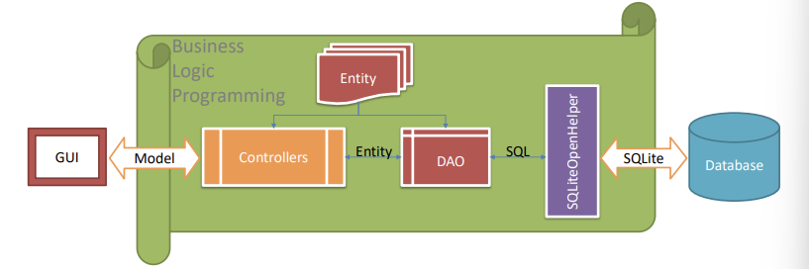

- Controllers: Xử lý nghiệp vụ (Business Logic)

- Entity, DAO: Thực thể và Data Access Object

- SQLiteOpenHelper: Class hỗ trợ SQLite

**3.2**  **Thực thể**

**3.2.1 Sơ đồ quan hệ thực thể (ERD)**

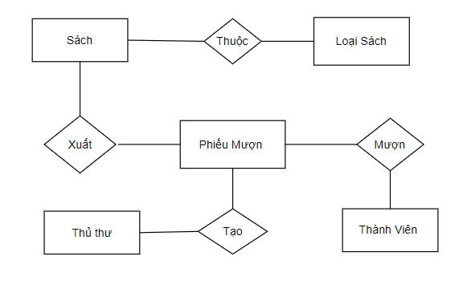

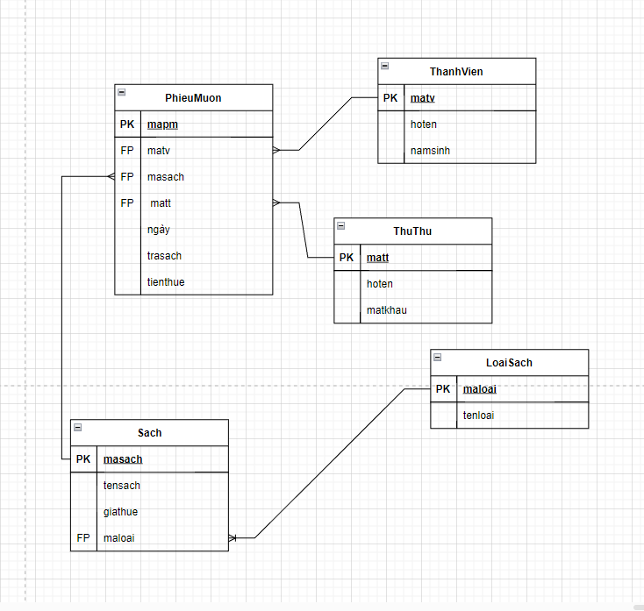

**3.2.2 Chi tiết thực thể**

**3.2.2.1 Thực thể thủ thư**

|  |  |  |
| --- | --- | --- |
| **Thuộc tính** | **Kiểu dữ liệu** | **Mô tả** |
| matt | String | Mã thủ thư |
| matkhau | String | Mật khẩu |
| hoten | String | Họ và tên thủ thư |

#### 3.2.2.2 Thực thể Phiếu Mượn

|  |  |  |
| --- | --- | --- |
| **Thuộc tính** | **Kiểu dữ liệu** | **Mô tả** |
| mapm | int | Mã phiếu mượn |
| matt | String | Mã thủ thư |
| matv | int | Mã thành viên |
| masach | int | Mã sách |
| ngay | String | Ngày mượn |
| trasach | int | 0: chưa trả sách  1: đã trả sách |
| tienthue | int | Tiền thuê sách |

#### 3.2.2.3 Thực thể Thành viên

|  |  |  |
| --- | --- | --- |
| **Thuộc tính** | **Kiểu dữ liệu** | **Mô tả** |
| matv | int | Mã thành viên |
| hoten | String | Họ tên |
| namsinh | String | Năm sinh |

#### 3.2.2.4 Thực thể Loại Sách

|  |  |  |
| --- | --- | --- |
| **Thuộc tính** | **Kiểu dữ liệu** | **Mô tả** |
| maloai | int | Mã loại sách |
| hoten | String | Tên loại sách |

#### 3.2.2.5 Thực thể Sách

|  |  |  |
| --- | --- | --- |
| **Thuộc tính** | **Kiểu dữ liệu** | **Mô tả** |
| masach | int | Mã sách |
| tensach | String | Tên sách |
| giathue | int | Giá cho thuê sách |
| maloai | int | Mã loại sách |

**3.3**  **Giao diện**

**3.3.1 Sơ đồ tổ chức giao diện**

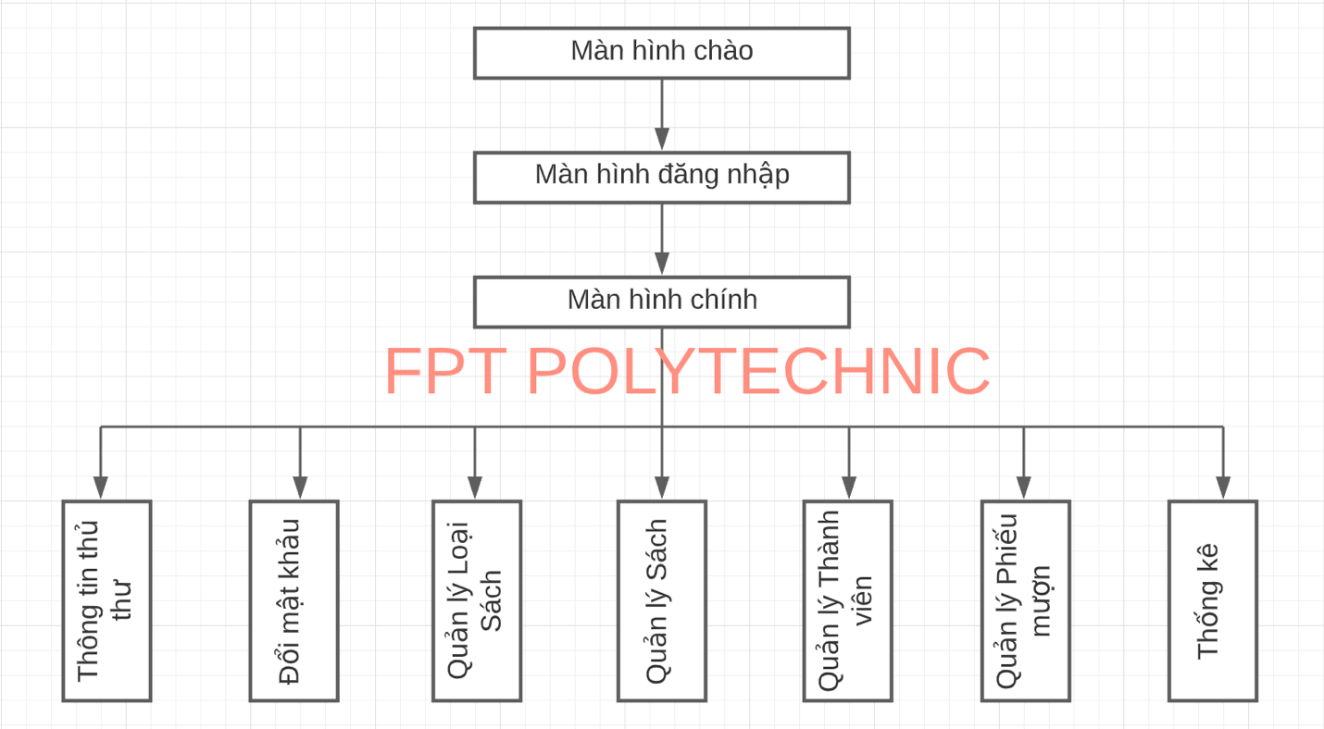

**3.3.2 Giao diện màn hình chính**

**Giao diện**

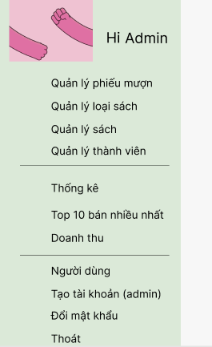

**Mô tả hoạt động**

|  |  |  |  |
| --- | --- | --- | --- |
| **TT** | **@ID** | **Sự kiện** | **Mô tả hoạt động** |
| 1 | Navigation Drawer | Vuốt từ trái/ Click Menu icon | Show Navigation Drawer |
| 2 | phieumuon | Click | Chuyển frag_phieumuon |
| 3 | loaisach | Click | Chuyển frag_loaisach |
| 4 | sach | Click | Chuyển frag_sach |
| 5 | thanhvien | Click | Chuyển frag_thanhvien |
| 6 | top10 | Click | Chuyển frag_top10 |
| 7 | doanhthu | Click | Chuyển frag_doanhthu |
| 8 | taikhoan | Click | Chuyển frag_taikhoan |
| 9 | matkhau | Click | Chuyển frag_matkhau |
| 10 | dangxuat | Click | Chuyển frag_dangxuat |

**3.3.3 Giao diện quản lý**

#### 3.3.3.1 Màn hình quản lý Thành Viên

**Giao diện**

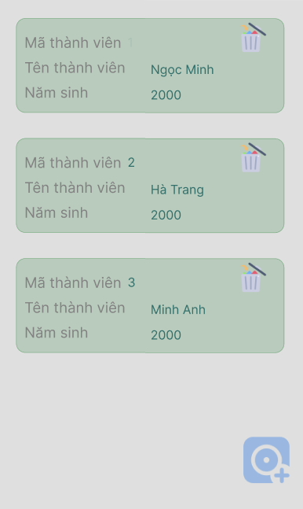 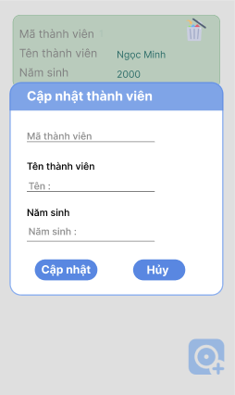 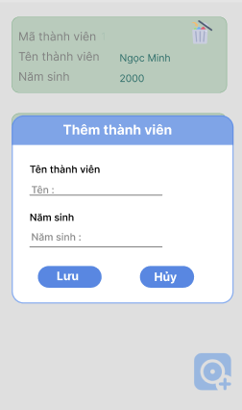

**Mô tả hoạt động**

|  |  |  |  |
| --- | --- | --- | --- |
| **TT** | **@ID** | **Sự kiện** | **Mô tả hoạt động** |
| 1 | imgxoa_tv | onClick | Xóa thành viên |
| 2 | flttv | onClick | Mở ra cửa sổ |
| 3 | img_add_tv | onClick | Mở ra cửa sổ |
| 4 | img_up_tv | onClick | Mở ra cửa sổ |
| 5 | themTV_A | onClick | Thêm thành viên |
| 6 | huyTV_A | onClick | Hủy thêm thành viên |
| 7 | themTV_U | onClick | Cập nhật thành viên |
| 8 | huyTV_U | onClick | Hủy cập nhật thành viên |

#### 3.3.3.2 Màn hình quản lý Loại Sách

**Giao diện**

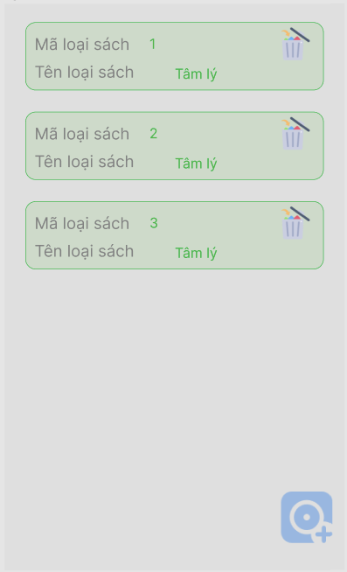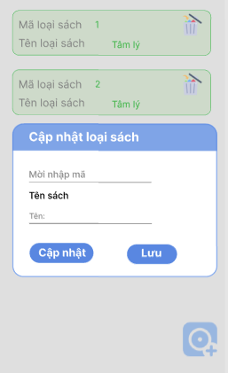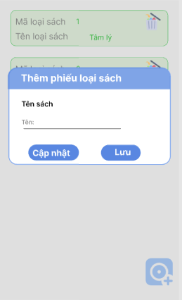

**Mô tả hoạt động:**

|  |  |  |  |
| --- | --- | --- | --- |
| **TT** | **@ID** | **Sự kiện** | **Mô tả hoạt động** |
| 1 | imgxoa_ls | onClick | Xóa loại sách |
| 2 | fltls | onClick | Mở ra cửa sổ |
| 3 | img_add_ls | onClick | Mở ra cửa sổ |
| 4 | img_up_ | onClick | Mở ra cửa sổ |
| 5 | themLS_A | onClick | Thêm loại sách |
| 6 | huyLS_A | onClick | Hủy thêm loại sách |
| 7 | themLS_U | onClick | Cập nhật loại sách |
| 8 | huyLS_U | onClick | Hủy cập nhật loại sách |

#### 3.3.3.3 Màn hình quản lý Sách

**Giao diện**

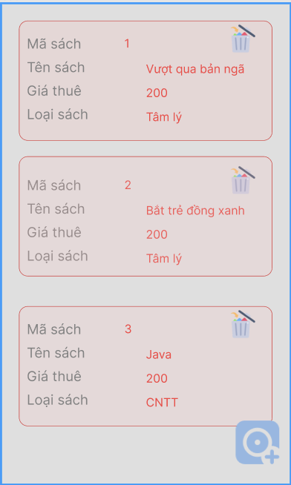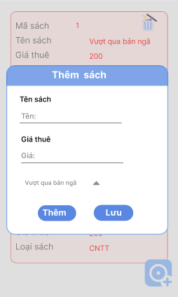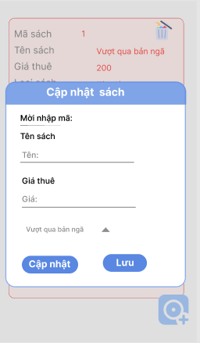

**Mô tả hoạt động:**

|  |  |  |  |
| --- | --- | --- | --- |
| **TT** | **@ID** | **Sự kiện** | **Mô tả hoạt động** |
| 1 | imgxoa_s | onClick | Xóa loại sách |
| 2 | fltls | onClick | Mở ra cửa sổ |
| 3 | img_add_s | onClick | Mở ra cửa sổ |
| 4 | img_up_ | onClick | Mở ra cửa sổ |
| 5 | spntv | onClick | Hiện ra cái list tên thành viên |
| 6 | spnts | onClick | Hiện ra cái list tên |
| 7 | themS_A | onClick | Thêm sách |
| 8 | huyS_A | onClick | Hủy thêm sách |
| 9 | themS_U | onClick | Cập nhật sách |
| 10 | huyS_U | onClick | Hủy cập nhật sách |

#### 3.3.3.1 Màn hình quản lý Phiếu Mượn

**Giao diện**

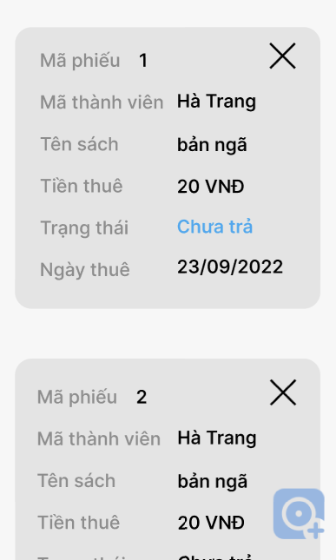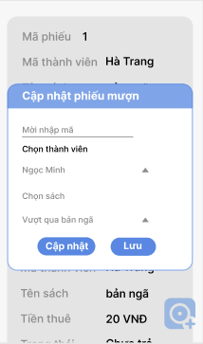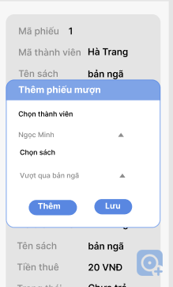

**Mô tả hoạt động:**

|  |  |  |  |
| --- | --- | --- | --- |
| **TT** | **@ID** | **Sự kiện** | **Mô tả hoạt động** |
| 1 | imgxoa_pm | onClick | Xóa phiếu mượn |
| 2 | fltpm | onClick | Mở ra cửa sổ |
| 3 | img_add_pm | onClick | Mở ra cửa sổ |
| 4 | img_up_pm | onClick | Mở ra cửa sổ |
| 5 | spntv_pm | onClick | Hiện ra cái list tên thành viên |
| 6 | spnsach_pm | onClick | Hiện ra cái list tên sách |
| 7 | themPM_A | onClick | Thêm phiếu mượn |
| 8 | huyPM_A | onClick | Hủy thêm phiếu mượn |
| 9 | themPM_U | onClick | Cập nhật phiếu mượn |
| 10 | huyPM_U | onClick | Hủy cập phiếu mượn |

**3.3.4 Giao diện quản lý**

**Giao diện**

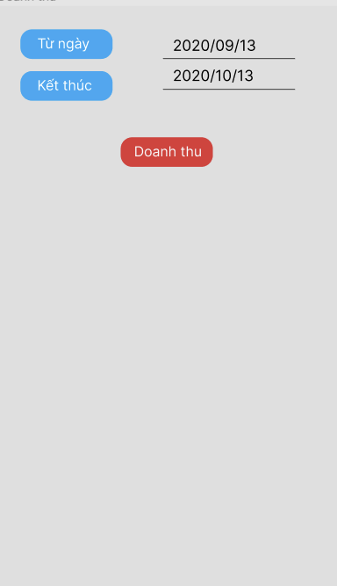

**Mô tả hoạt động**

|  |  |  |  |
| --- | --- | --- | --- |
| **TT** | **@ID** | **Sự kiện** | **Mô tả hoạt động** |
| 1 | tu_tk | onClick | Hiện ra cửa sổ |
| 2 | ket_tk | onClick | Hiện ra cửa sổ |
| 3 | doanhthu_tk | onClick | Hiện ra doanh thu |

**3.3.4 Các giao diện hỗ trợ khác**

#### 3.3.4.1 Màn hình chào

**Giao diện**



#### 3.3.4.2 Màn hình đăng nhập

**Giao diện**

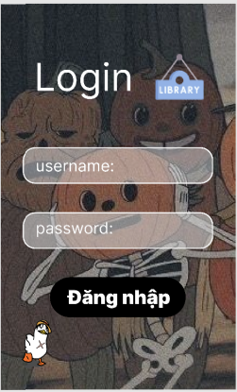

**Mô tả hoạt động**

|  |  |  |  |
| --- | --- | --- | --- |
| **TT** | **@ID** | **Sự kiện** | **Mô tả hoạt động** |
| 1 | btnlogin | onClick | Đăng nhập thành công |

#### 3.3.4.3 Màn hình thêm người Dùng (chỉ dành cho admin)

**Giao diện**

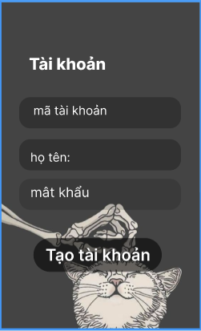

**Mô tả hoạt động**

|  |  |  |  |
| --- | --- | --- | --- |
| **TT** | **@ID** | **Sự kiện** | **Mô tả hoạt động** |
| 1 | dangky | onClick | Tạo tài khoản thành công |

#### 3.3.4.4 Màn hình thay đổi mật khẩu

**Giao diện**

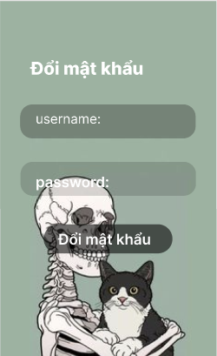

**Mô tả hoạt động**

|  |  |  |  |
| --- | --- | --- | --- |
| **TT** | **@ID** | **Sự kiện** | **Mô tả hoạt động** |
| 1 | btndoimatkhau | onClick | Đổi mật khẩu thành công |

**4 Thiết kế dự án**

**4.1** **Tạo giao diện**

**4.1.1 Màn hình chính**

**Giao diện**

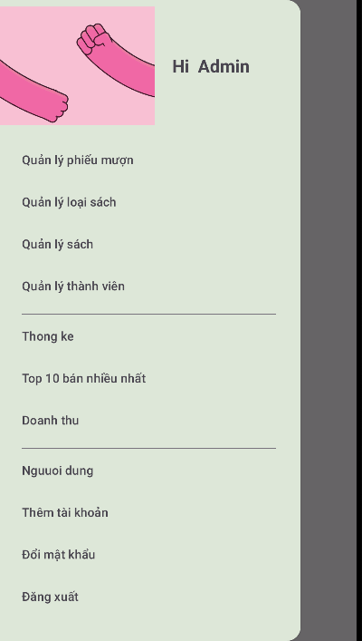

**Đặt tên các điều khiển**

|  |  |  |
| --- | --- | --- |
| **VIEW** | **ID** | **Các thuộc tính** |
| DrawerLayout | dra | android:layout_width="match_parent" android:layout_height="match_parent" |
| Toolbar | toolbar | android:layout_width="match_parent" android:layout_height="wrap_content" |
| FrameLayout | framlayout | android:layout_width="match_parent" android:layout_height="match_parent" |
| NavigationView | nar | app:headerLayout="@layout/header" android:layout_width="match_parent" android:layout_height="match_parent" android:layout_gravity="start" app:menu="@menu/menu" |

**4.1.1 Các màn hình quản lý**

**4.1.1.1 Màn hình quản lý Phiếu Mượn**

**Giao diện**

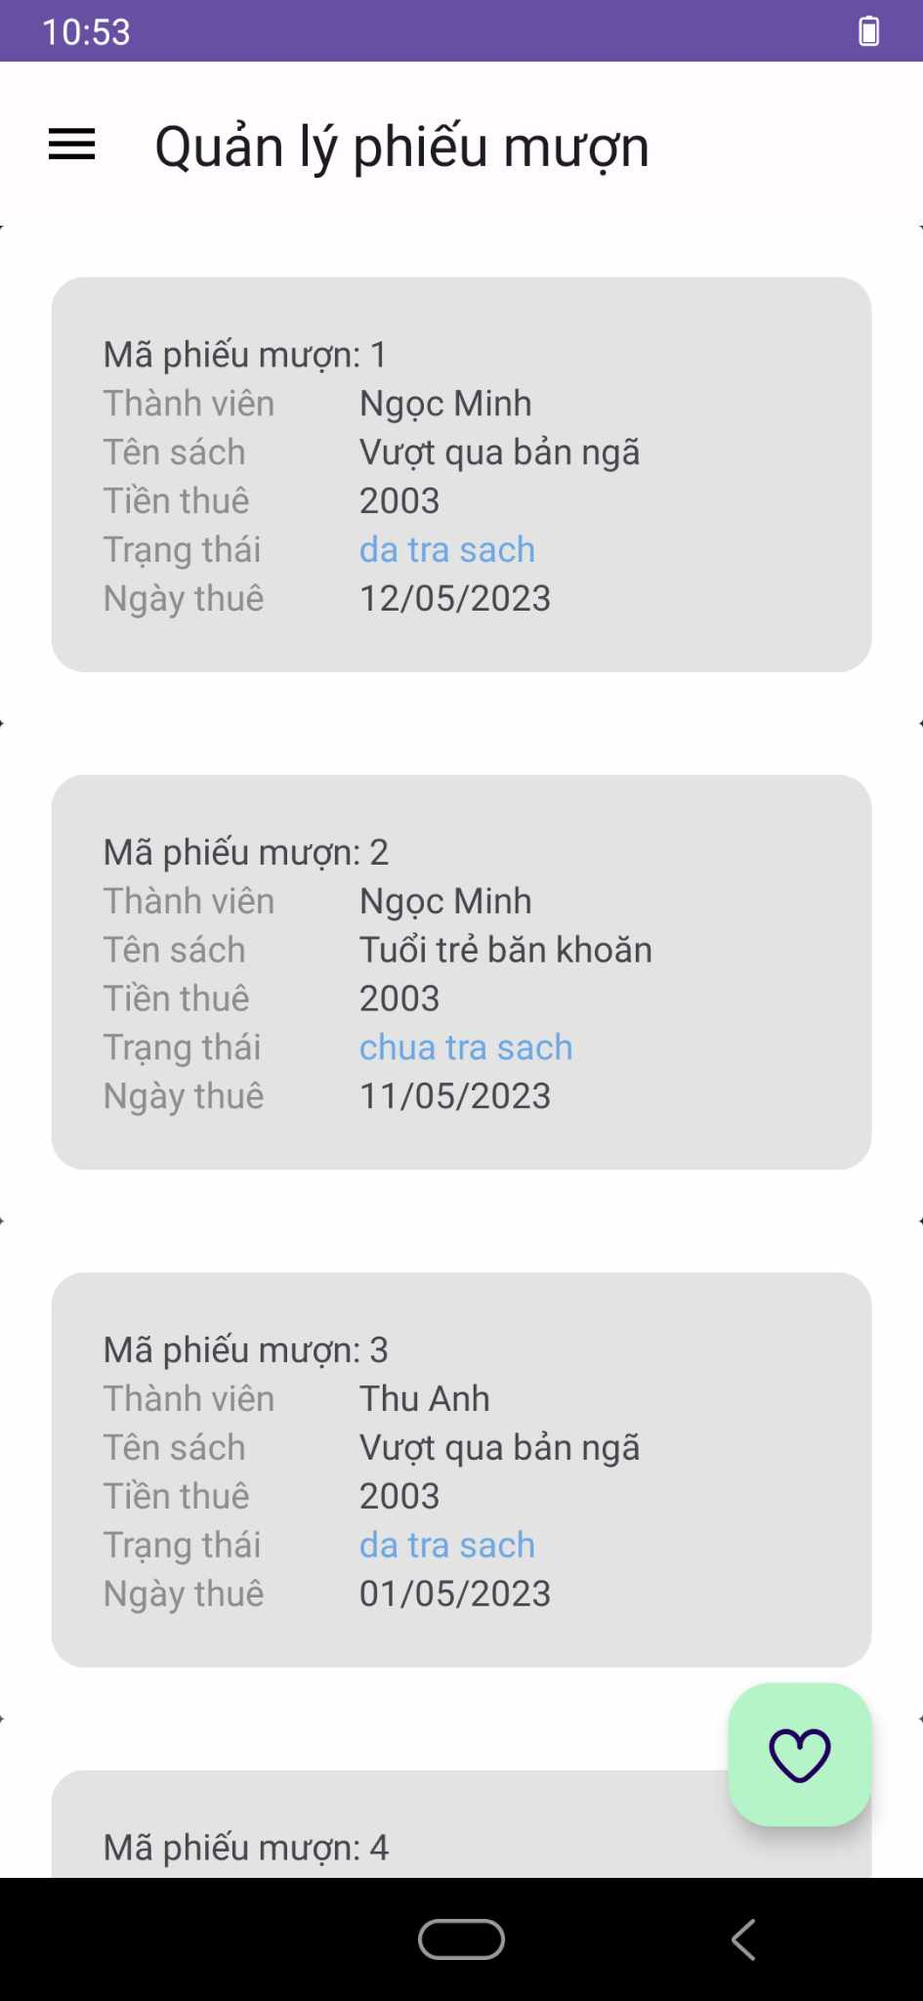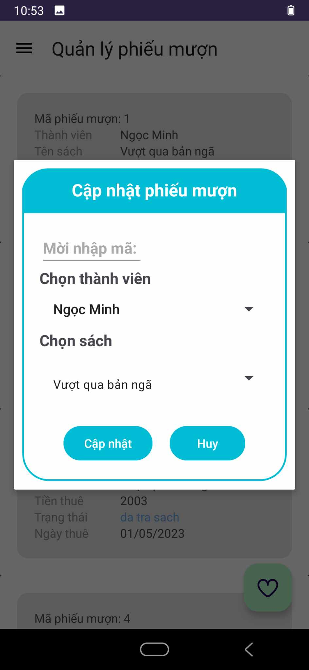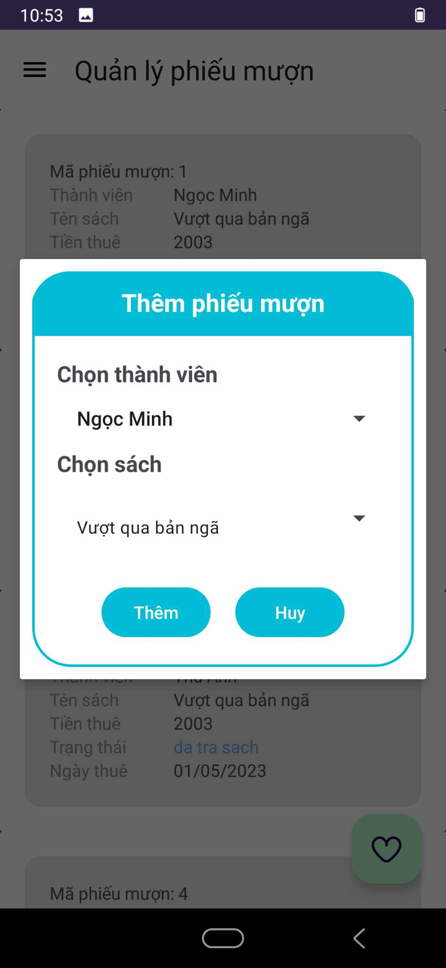

**Đặt tên các điều khiển**

|  |  |  |
| --- | --- | --- |
| **VIEW** | **ID** | **Các thuộc tính** |
| RecyclerView | rcvpm | android:layout_width="match_parent" android:layout_height="match_parent" |
| FloatingActionButton | fltpm | android:layout_width="wrap_content" android:layout_height="wrap_content" |
| Button | huyPM_A | android:layout_width="wrap_content" android:layout_height="wrap_content" |
| Button | themPM_A | android:layout_width="wrap_content" android:layout_height="wrap_content" |
| Button | huyPM_U | android:layout_width="wrap_content" android:layout_height="wrap_content" |
| Button | updatePM_U | android:layout_width="wrap_content" android:layout_height="wrap_content" |

**4.1.1.2 Màn hình quản lý Loại Sách**

**Giao diện**

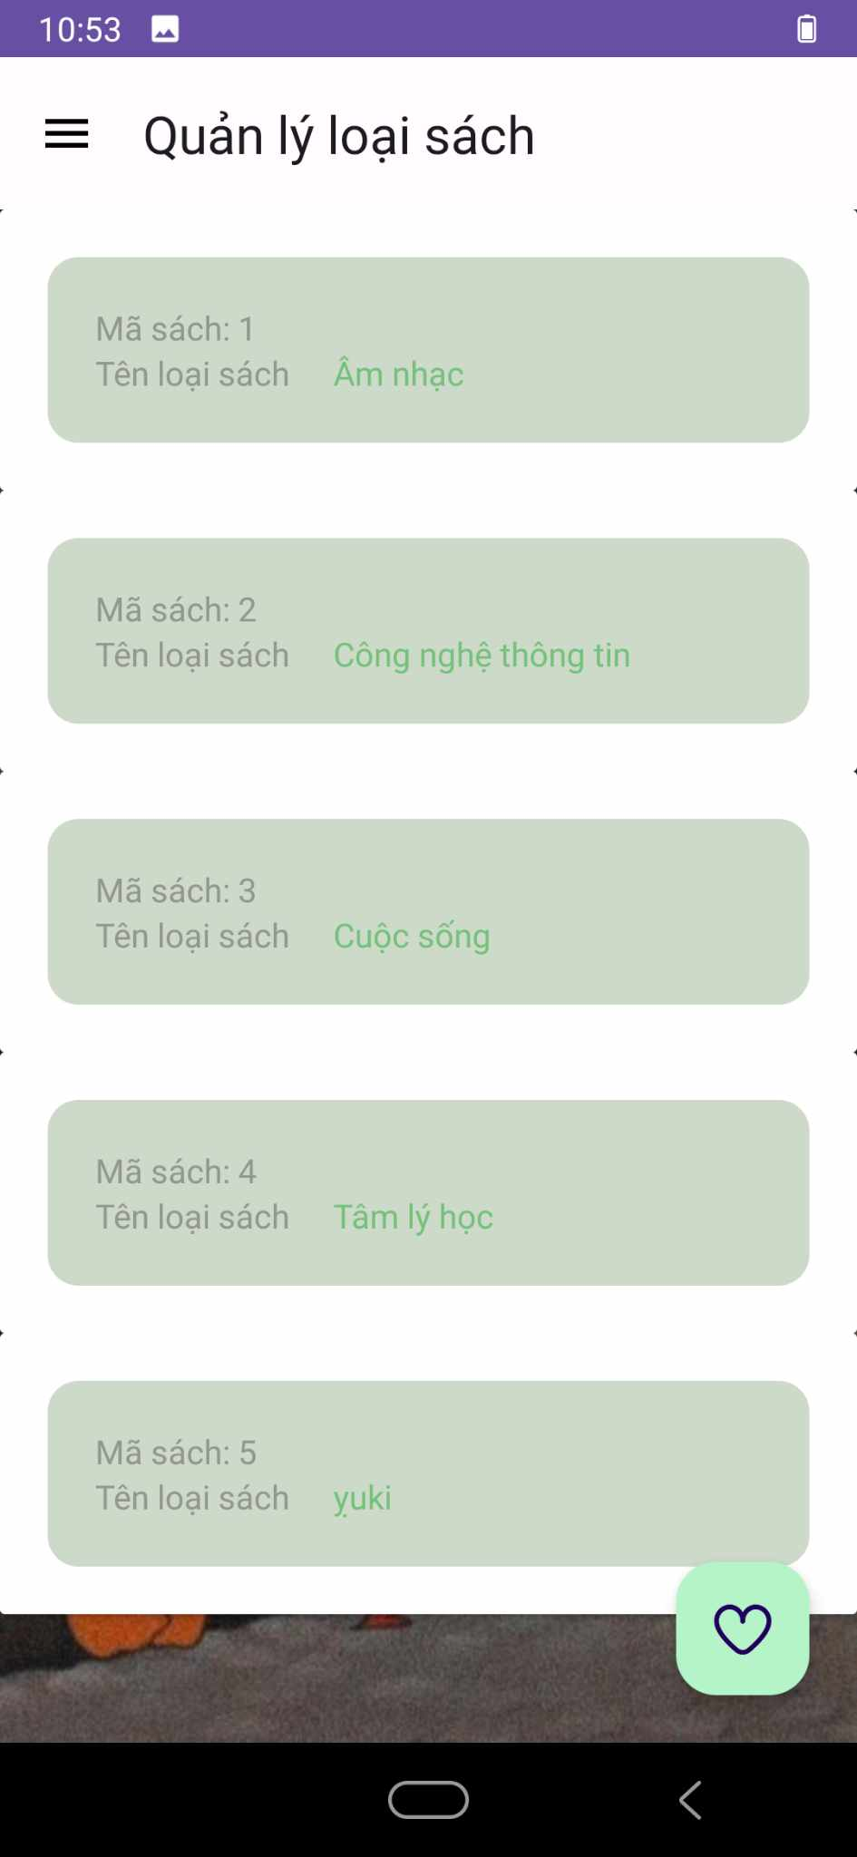 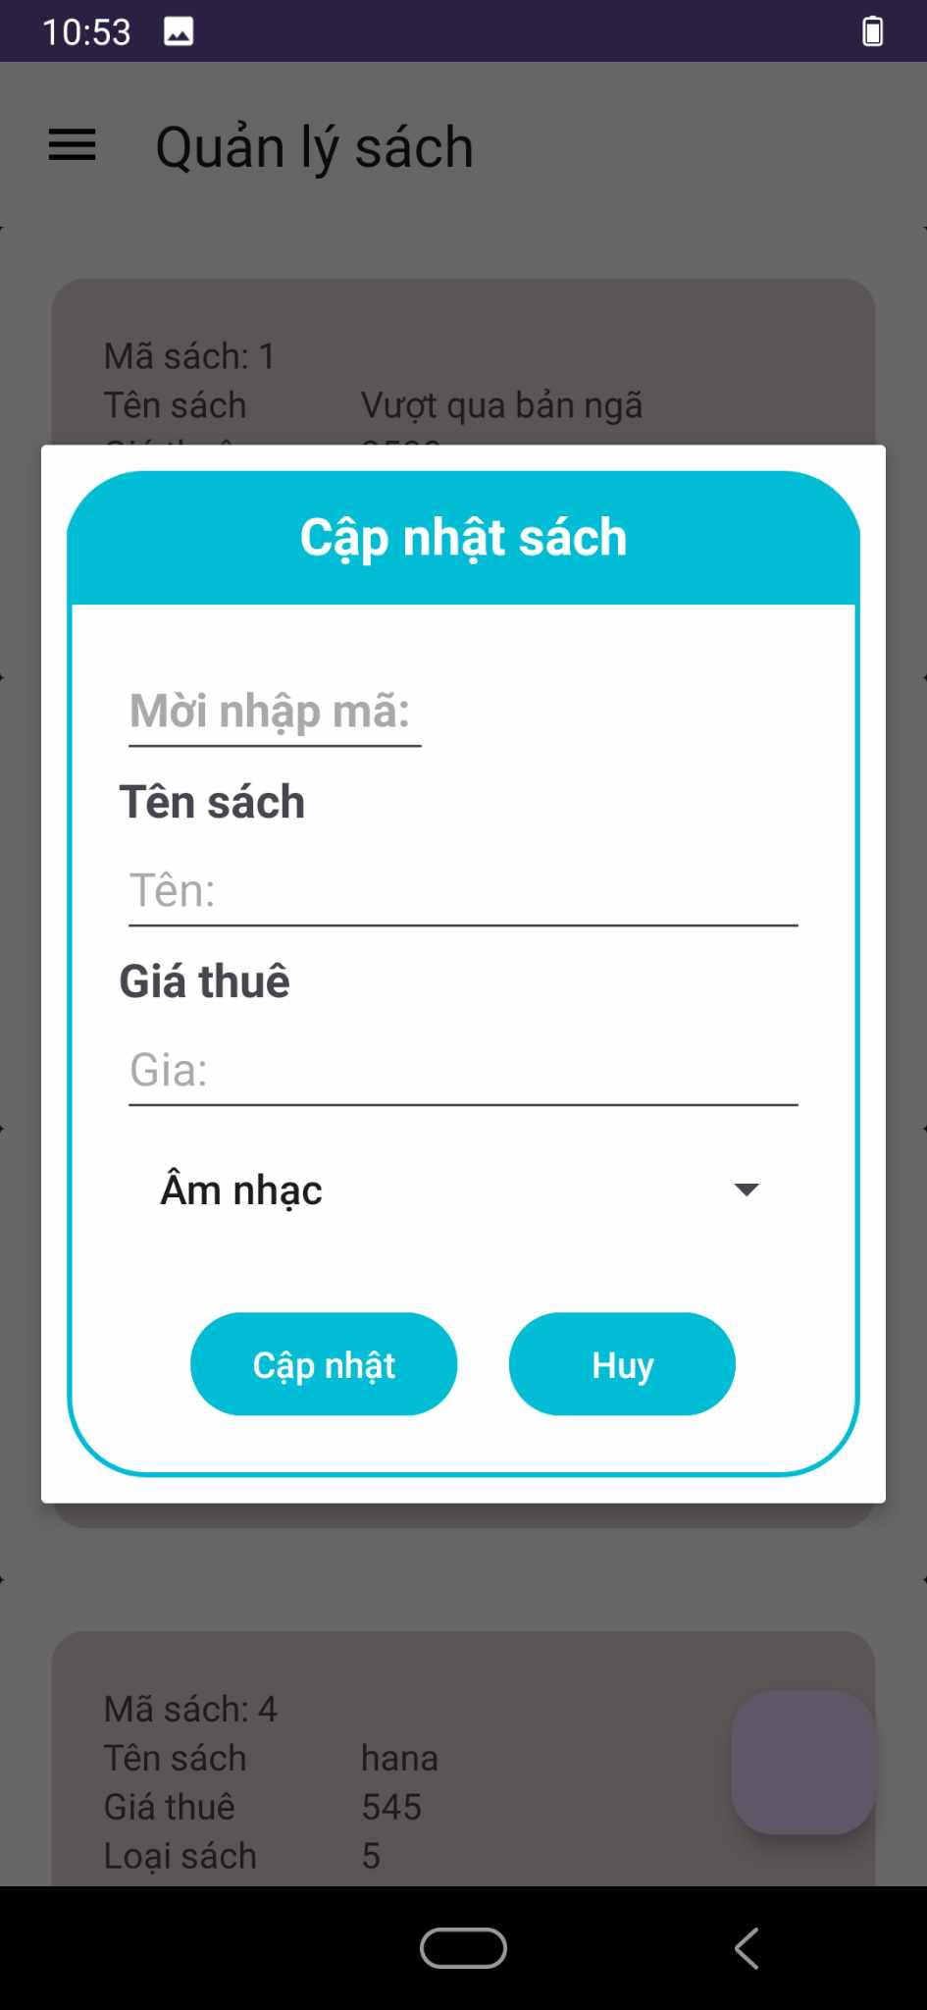 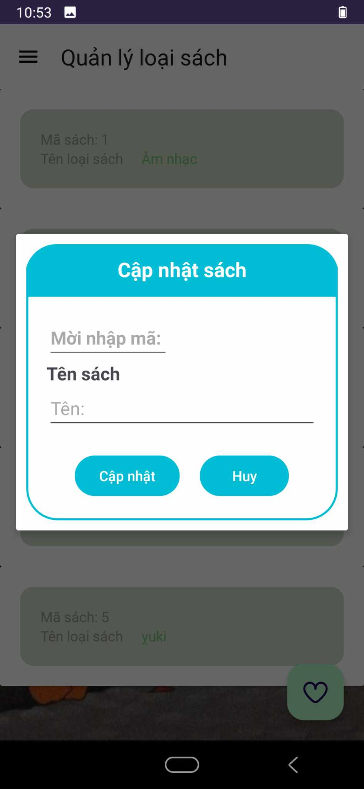

**Đặt tên các điều khiển**

|  |  |  |
| --- | --- | --- |
| **VIEW** | **ID** | **Các thuộc tính** |
| RecyclerView | rcvls | android:layout_width="match_parent" android:layout_height="match_parent" |
| FloatingActionButton | fltls | android:layout_width="wrap_content" android:layout_height="wrap_content" |
| Button | huyLS_A | android:layout_width="wrap_content" android:layout_height="wrap_content" |
| Button | themLS_A | android:layout_width="wrap_content" android:layout_height="wrap_content" |
| Button | huyLS_U | android:layout_width="wrap_content" android:layout_height="wrap_content" |
| Button | updateLS_U | android:layout_width="wrap_content" android:layout_height="wrap_content" |

**4.1.1.3 Màn hình quản lý Sách**

**Giao diện**

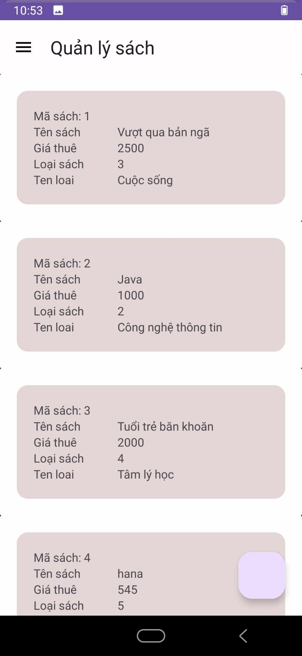  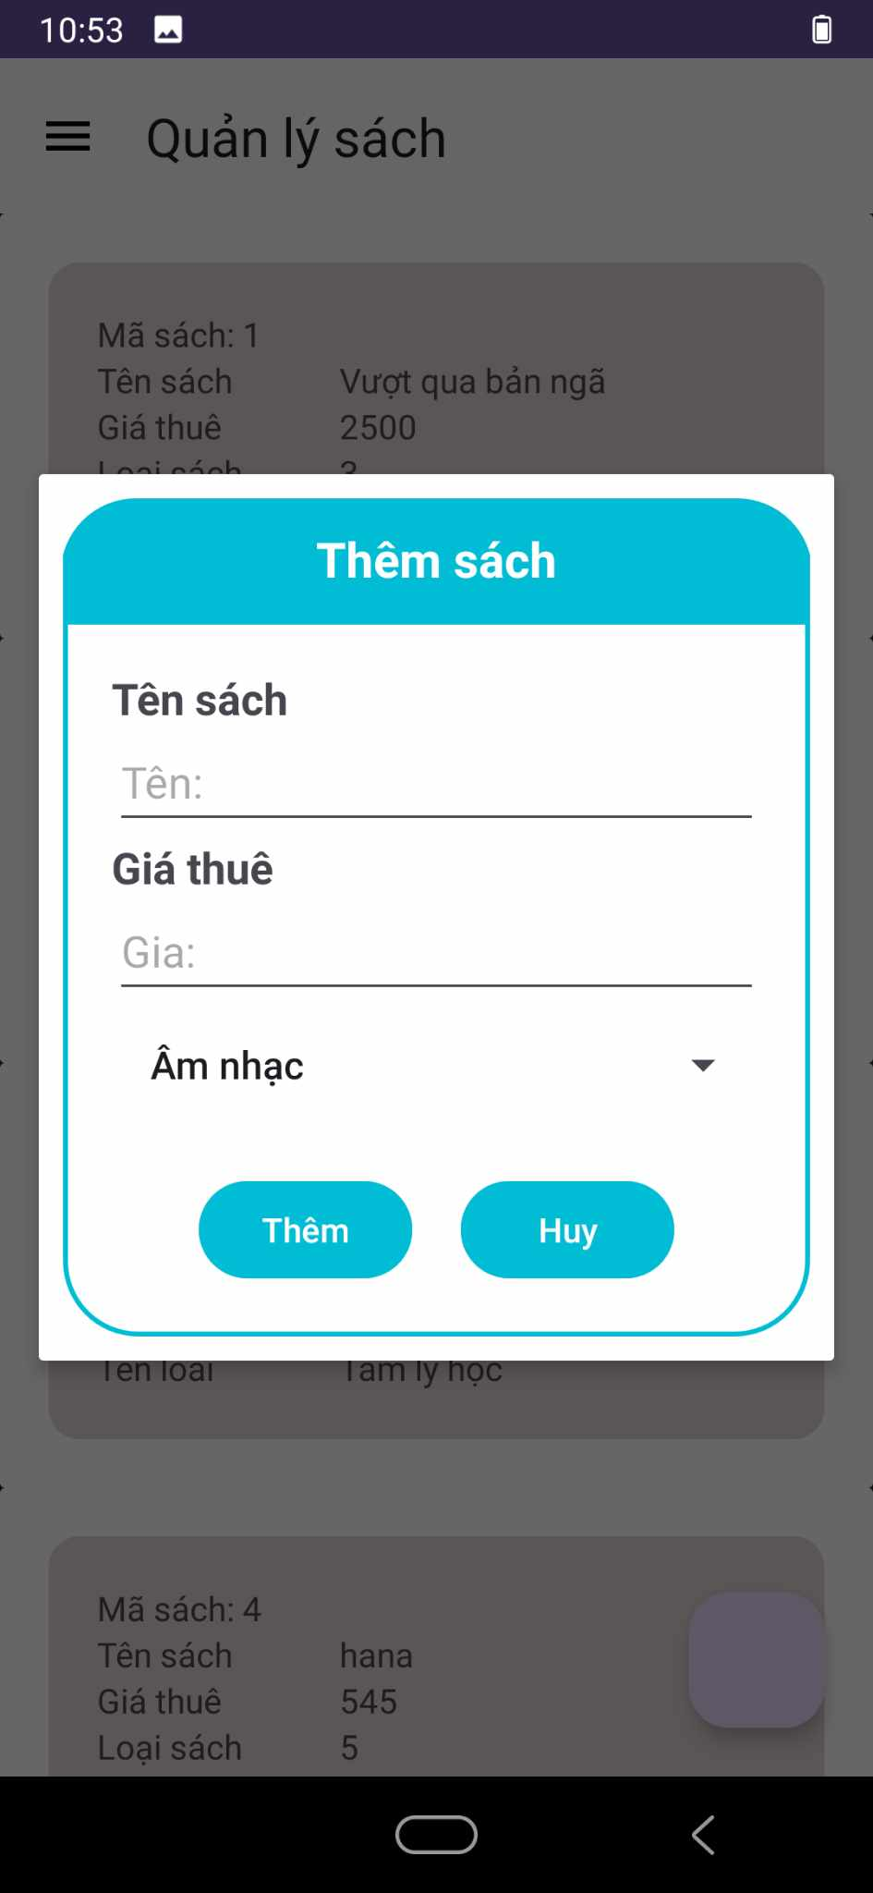

**Đặt tên các điều khiển**

|  |  |  |
| --- | --- | --- |
| **VIEW** | **ID** | **Các thuộc tính** |
| RecyclerView | rcvs | android:layout_width="match_parent" android:layout_height="match_parent" |
| FloatingActionButton | flts | android:layout_width="wrap_content" android:layout_height="wrap_content" |
| Button | huyS_A | android:layout_width="wrap_content" android:layout_height="wrap_content" |
| Button | themS_A | android:layout_width="wrap_content" android:layout_height="wrap_content" |
| Button | huyS_U | android:layout_width="wrap_content" android:layout_height="wrap_content" |
| Button | updateS_U | android:layout_width="wrap_content" android:layout_height="wrap_content" |

**4.1.1.4 Màn hình quản lý Thành Viên**

**Giao diện**

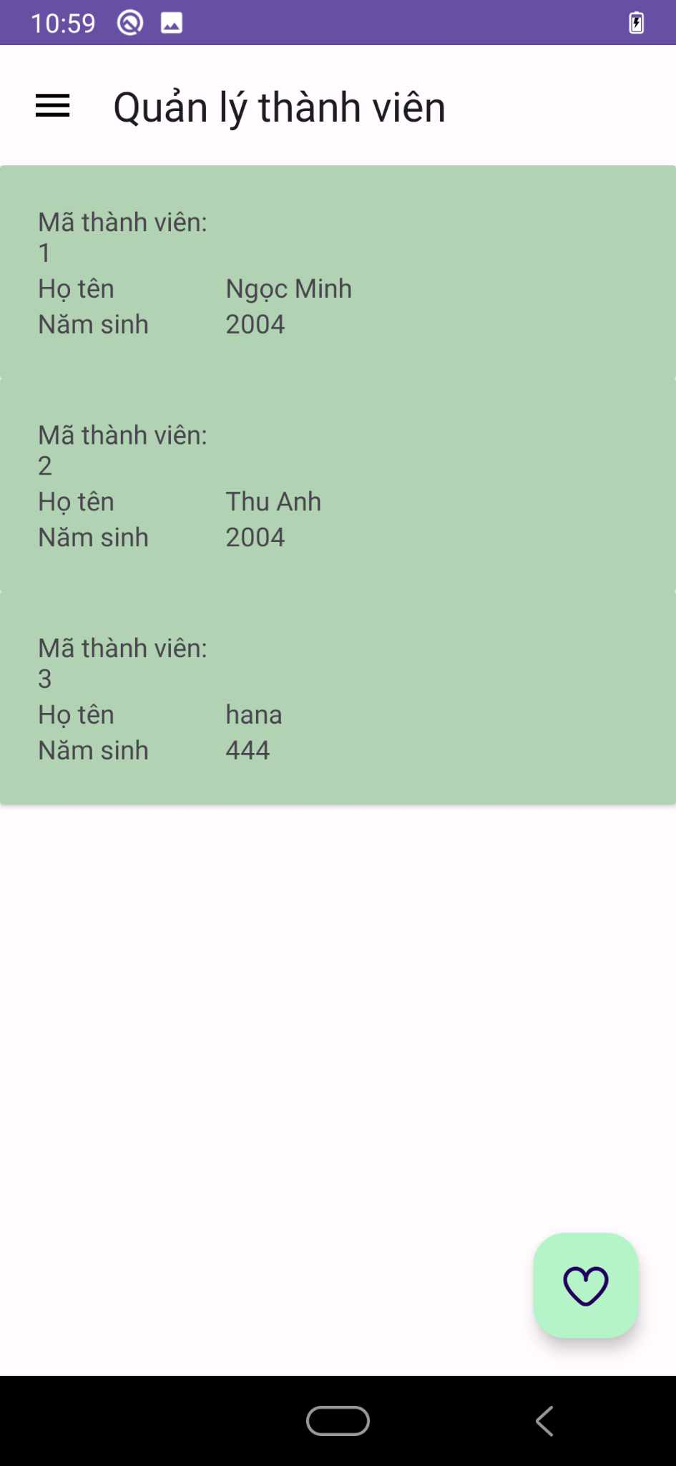 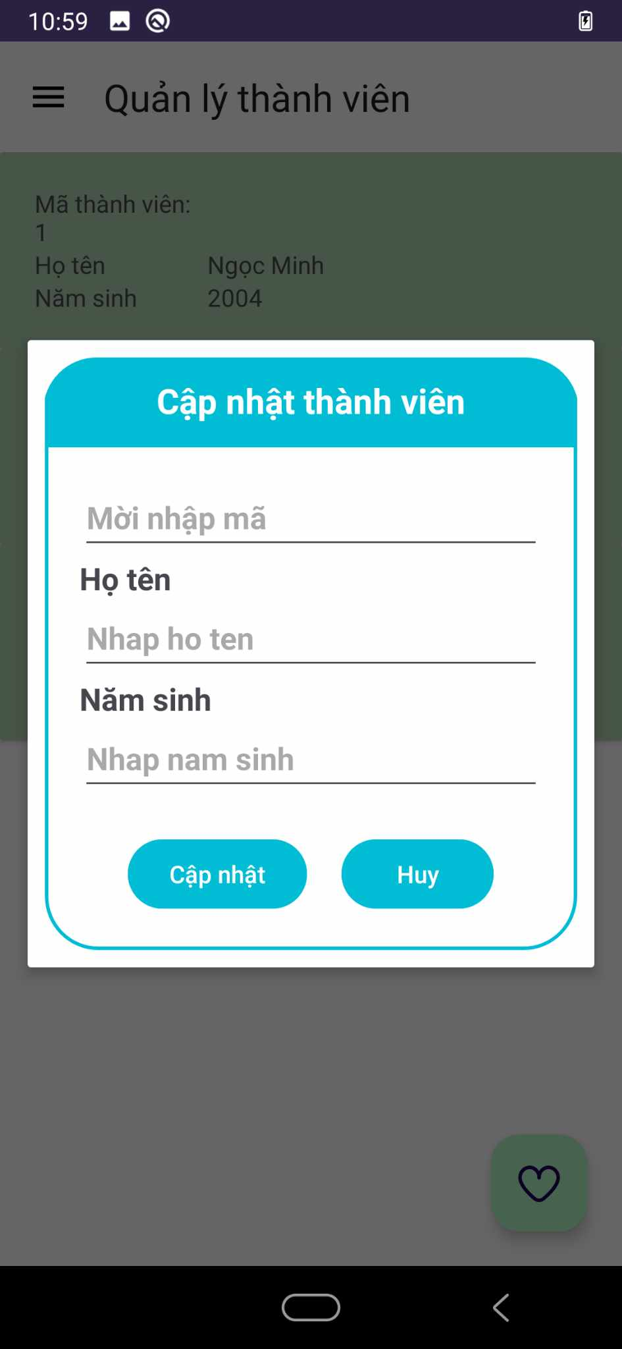 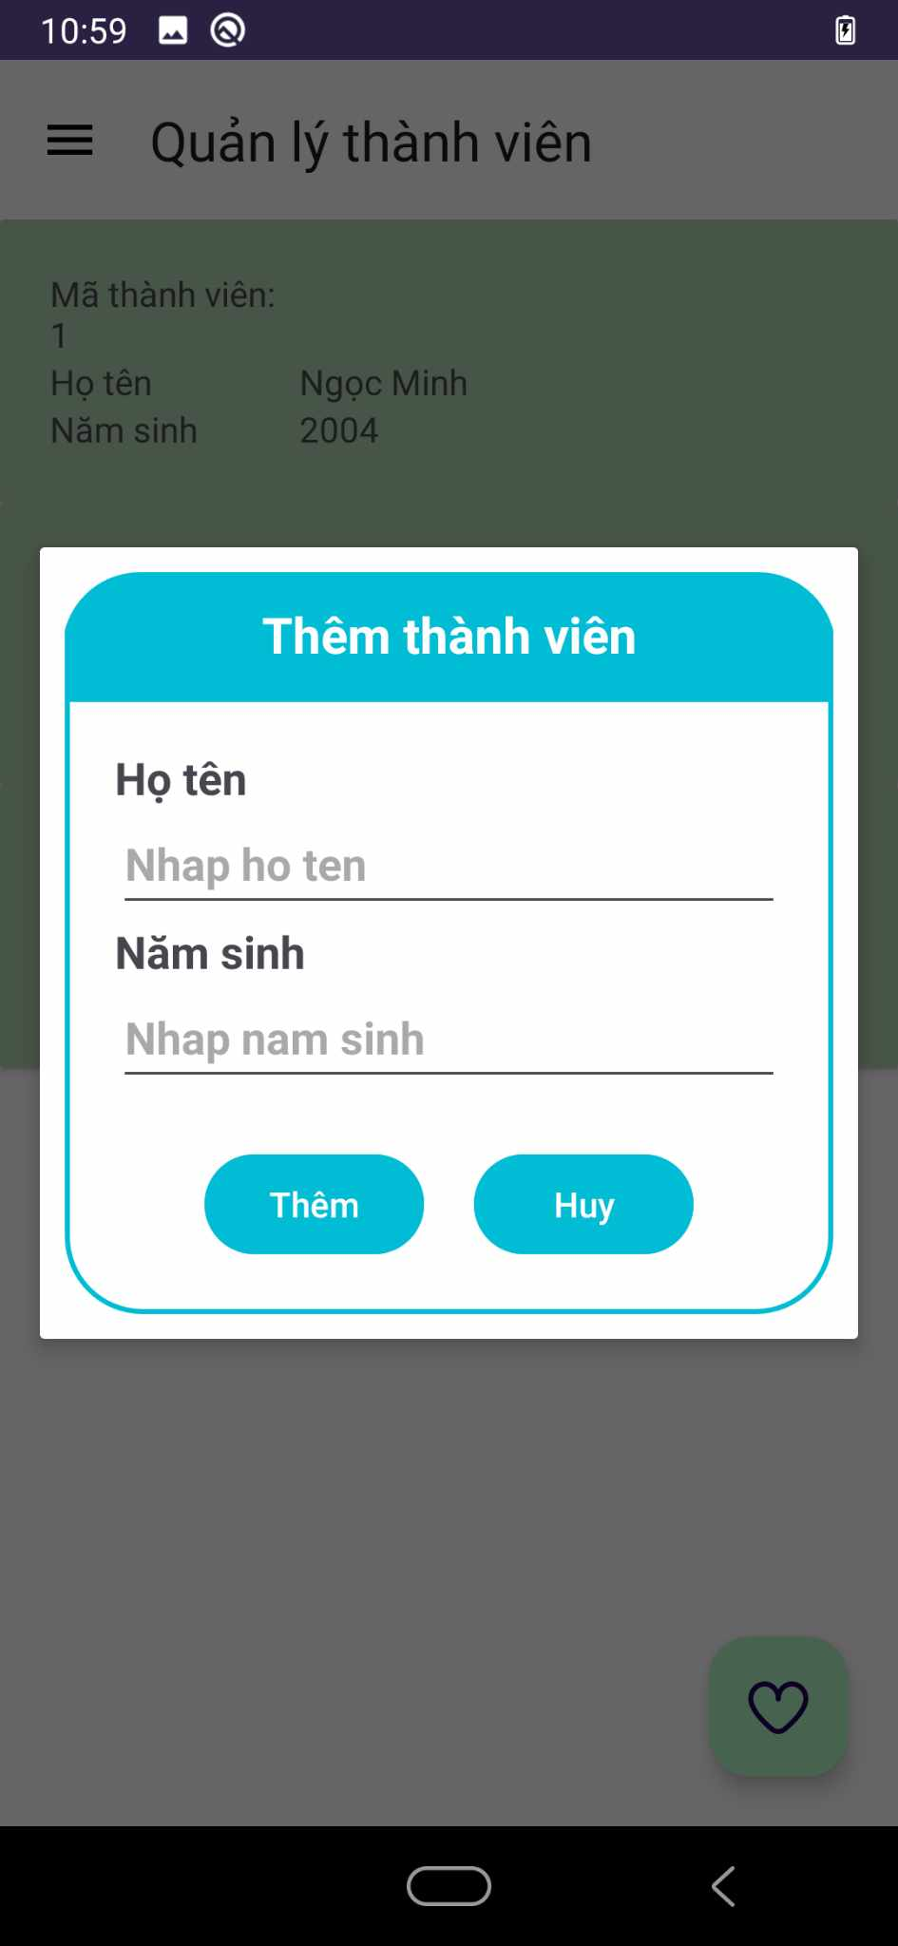

**Đặt tên các điều khiển**

|  |  |  |
| --- | --- | --- |
| **VIEW** | **ID** | **Các thuộc tính** |
| RecyclerView | rcvtv | android:layout_width="match_parent" android:layout_height="match_parent" |
| FloatingActionButton | flttv | android:layout_width="wrap_content" android:layout_height="wrap_content" |
| Button | ButTV_A | android:layout_width="wrap_content" android:layout_height="wrap_content" |
| Button | themTV_A | android:layout_width="wrap_content" android:layout_height="wrap_content" |
| Button | huyTV_U | android:layout_width="wrap_content" android:layout_height="wrap_content" |
| Button | updateTV_U | android:layout_width="wrap_content" android:layout_height="wrap_content" |

**4.1.2 Màn hình Thống Kê Top 10**

**Giao diện**

**Đặt id các view**

|  |  |  |
| --- | --- | --- |
| **VIEW** | **ID** | **Các thuộc tính** |
| RecyclerView | rcvtop | android:layout_width="match_parent" android:layout_height="match_parent" |

**4.1.3 Màn hình Thống Kê Doanh Thu**

**Giao diện**

**Đặt tên các điều khiển**

|  |  |  |
| --- | --- | --- |
| **VIEW** | **ID** | **Các thuộc tính** |
| Button | btntu | android:layout_width="wrap_content" android:layout_height="wrap_content" |
| Button | btnden | android:layout_width="wrap_content" android:layout_height="wrap_content" |
| Button | btnthongke | android:layout_width="wrap_content" android:layout_height="wrap_content" |

**4.1.4 Các giao diện khác**

#### 4.1.4.1 Màn hình chào

**Giao diện**



#### 4.1.4.2 Màn hình đăng nhập

**Giao diện**

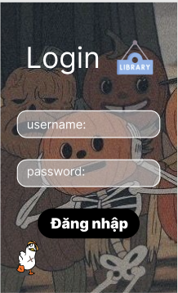

**Đặt tên các điều khiển**

|  |  |  |
| --- | --- | --- |
| **VIEW** | **ID** | **Các thuộc tính** |
| Button | btnlogin | android:layout_width="wrap_content" android:layout_height="wrap_content" |

#### 4.1.4.3 Màn hình Thêm thủ thư

**Giao diện**

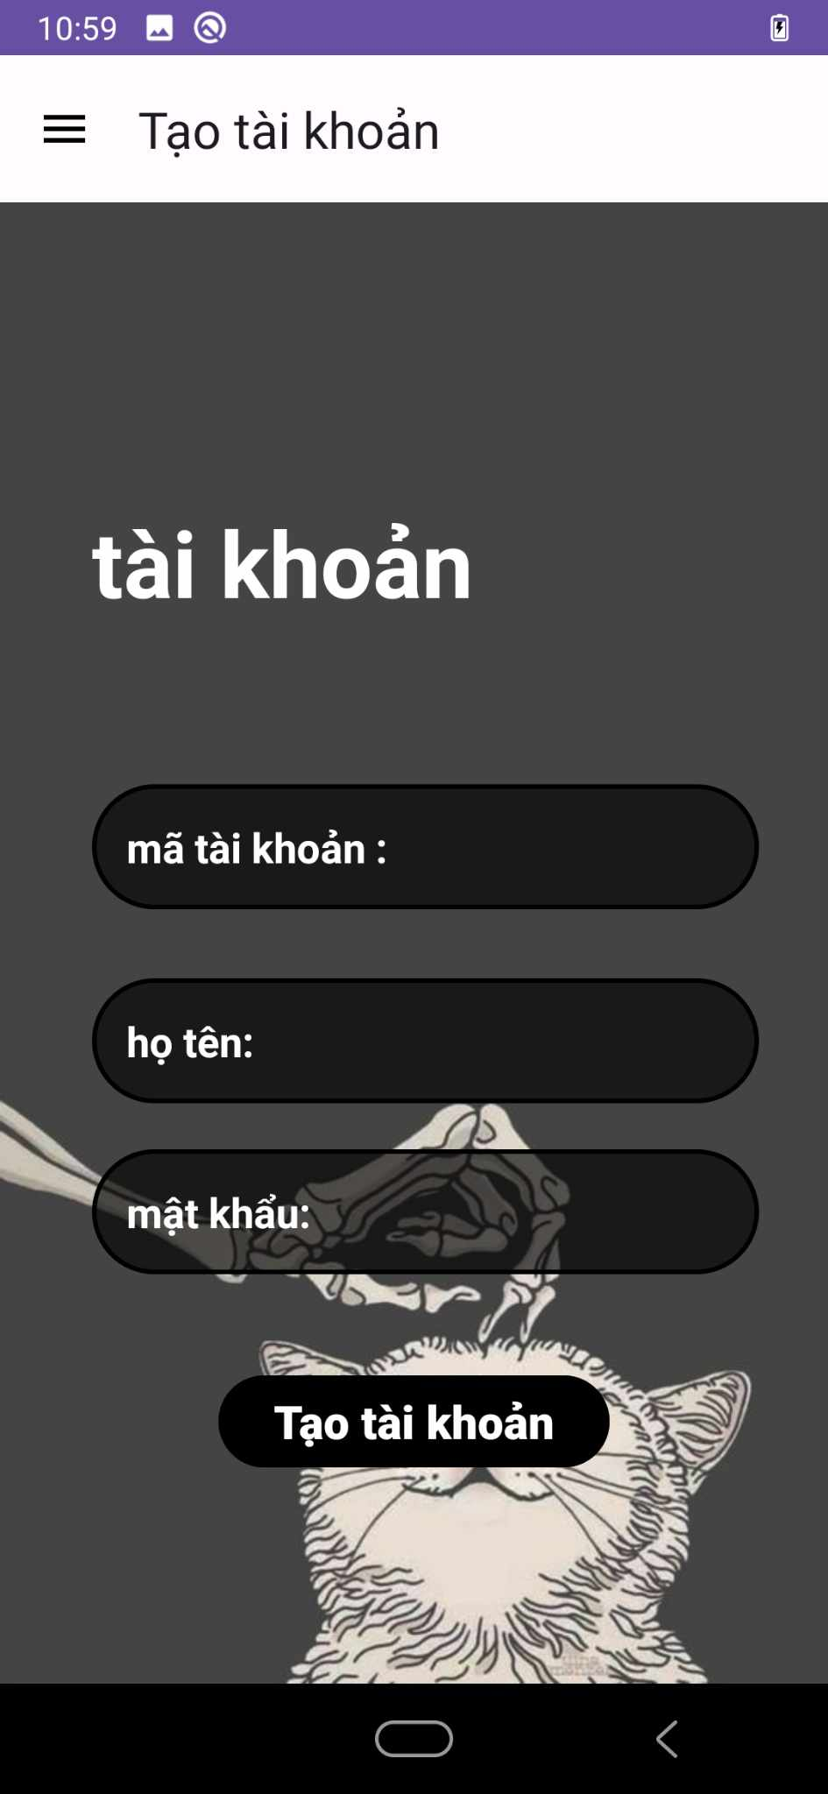

**Đặt tên các điều khiển**

|  |  |  |
| --- | --- | --- |
| **VIEW** | **ID** | **Các thuộc tính** |
| Button | btntaotaikhoan | android:layout_width="wrap_content" android:layout_height="wrap_content" |

#### 4.1.4.4 Màn hình đổi mật khẩu

**Giao diện**

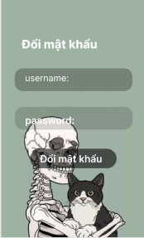

**Đặt tên các điều khiển**

|  |  |  |
| --- | --- | --- |
| **VIEW** | **ID** | **Các thuộc tính** |
| Button | btndoimatkhau | android:layout_width="wrap_content" android:layout_height="wrap_content" |

**5 Lập trình CSDL**

## 5.1 Tạo CSDL với SQLITE

**5.1.1 Sơ đồ quan hệ**

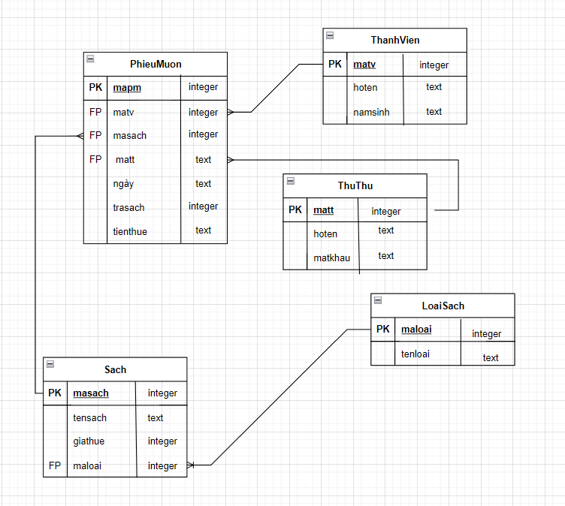

**5.1.2 Chi tiết các bảng**

#### 5.1.2.1 Bảng ThuThu

**Cấu trúc bảng**

|  |  |  |  |
| --- | --- | --- | --- |
| **Tên cột** | **Kiểu dữ liệu** | **Ràng buộc** | **Mô tả** |
| matt | text | PK | Mã thủ thư |
| hoten | text | not null | Tên thủ thư |
| matkhau | text | not null | Mật khẩu |

**Mã lệnh tạo bảng**

|  |
| --- |
| String db_thuthu="create table ThuThu(matt text primary key," +  "hoten text," +  "matkhau text)"; db.execSQL(db_thuthu); |

**Các lệnh SQL cơ bản**

|  |
| --- |
| **db**.insert(**"ThuThu"**, **null**, values);  **db**.update(**"ThuThu"**, values, **"maTT=?"**, **new** String[]{obj.**maTT**});  **db**.delete(**"ThuThu"**, **"maTT=?"**, **new** String[]{id});  **db**.execSQL(“SELECT * FROM **ThuThu** WHERE **maTT=?"**, **new** String[]{obj.**maTT**});  **db**.execSQL(“SELECT * FROM **ThuThu”**); |

#### 5.1.2.2 Bảng ThanhVien

**Cấu trúc bảng**

|  |  |  |  |
| --- | --- | --- | --- |
| **Tên cột** | **Kiểu dữ liệu** | **Ràng buộc** | **Mô tả** |
| matv | integer | PK | Mã thành viên |
| hoten | text | not null | Tên thành viên |
| namsinh | text | not null | Năm sinh |

**Mã lệnh tạo bảng**

|  |
| --- |
| String db_thanhvien="create table ThanhVien(matv integer primary key autoincrement," +  "hoten text," +  "namsinh text)"; db.execSQL(db_thanhvien); |

**Các lệnh SQL cơ bản**

|  |
| --- |
| db.rawQuery("select * from thanhvien", null)  db.insert("thanhvien" , null, values)  db.update("thanhvien",values,"matv=?",newString[]{String.valueOf(String.valueOf(tv.getMatv()))}) |

#### 5.1.2.3 Bảng LoaiSach

**Cấu trúc bảng**

|  |  |  |  |
| --- | --- | --- | --- |
| **Tên cột** | **Kiểu dữ liệu** | **Ràng buộc** | **Mô tả** |
| maloai | integer | PK | Mã loại sách |
| tenloai | text | not null | Tên loại sách |

**Mã lệnh tạo bảng**

|  |
| --- |
| String db_Loai="create table LoaiSach(maloai integer primary key autoincrement," +  "tenloai text)"; db.execSQL(db_Loai); |

**Các lệnh SQL cơ bản**

|  |
| --- |
| db.rawQuery("select * from loaisach", null)  db.insert("loaisach", null, values)  update("loaisach", values, "maloai =?", new String[]{String.valueOf(ls.getId())}) |

#### 5.1.2.4 Bảng Sach

**Cấu trúc bảng**

|  |  |  |  |
| --- | --- | --- | --- |
| **Tên cột** | **Kiểu dữ liệu** | **Ràng buộc** | **Mô tả** |
| masach | integer | PK | Mã sách |
| tensach | text | not null | Tên sách |
| giathue | integer | not | Giá cho thuê sách |
| maloai | integer |  | Mã Loại sách |

**Mã lệnh tạo bảng**

|  |
| --- |
| String db_sach="create table Sach(masach integer primary key autoincrement," +  "tensach text," +  "giathue integer," +  "maloai integer references loaisach(maloai))";//cho no chinh xac db.execSQL(db_sach); |

**Các lệnh SQL cơ bản**

|  |
| --- |
| db.rawQuery("select s.masach, s.tensach, s.giathue, s.maloai, l.tenloai from sach s, loaisach l where s.maloai =l.maloai", null)  db.insert("sach", null, values)  db.update("sach", values, "masach=?", new String[]{String.valueOf(masach)}) |

#### 5.1.2.5 Bảng PhieuMuon

**Cấu trúc bảng**

|  |  |  |  |
| --- | --- | --- | --- |
| **Tên cột** | **Kiểu dữ liệu** | **Ràng buộc** | **Mô tả** |
| mapm | integer | PK | Mã phiếu mượn |
| matv | integer | FK | Mã thành viên mượn |
| matt | text | FK | Mã thủ thư tạo PM |
| masach | integer | FK | Mã sách cho mượn |
| ngay | text | not null | Ngày mượn |
| trasach | integer | not null | 0: chưa trả sách,  1: đã trả sách |
| tienthue | integer | not null | Tiền thuê sách |

**Mã lệnh tạo bảng**

|  |
| --- |
| String db_phieumuon="create table PhieuMuon(mapm integer primary key autoincrement," +  "matv integer references thanhvien(matv)," +  "matt text references thuthu(matt)," +  "masach integer references sach(masach)," +  "ngay text," +  "trasach integer," +  "tienthue integer)"; db.execSQL(db_phieumuon); |

**Các lệnh SQL cơ bản**

|  |
| --- |
| sqLiteDatabase.rawQuery("SELECT pm.mapm, pm.matv, tv.hoten, pm.matt, pm.masach, sc.tensach, pm.ngay, pm.trasach, pm.tienthue\n" "FROM PHIEUMUON pm, THANHVIEN tv, THUTHU tt, SACH sc \n" + "WHERE pm.matv = tv.matv and pm.matt = tt.matt AND pm.masach = sc.masach",null)  db.insert("phieumuon", null, values)  db.rawQuery("select * from phieumuon where mapm = ?", new String[]{String.valueOf(pm.getMapm())})  db.update("phieumuon", values, "mapm = ?", new String[]{String.valueOf(pm.getMapm())}) |

**5.2**  **Lập trình CSDL (SQLiteOpenHelper + Model + Dao)**

**5.2.1 SQLiteOpenHelper**

**Mô tả:**

SQLiteOpenHelper là lớp tiện ích hỗ trợ lập trình Android với SQLite. Khi kế thừ Lớp này cần ghi đè 2 phương thức được mô tả trong phần hướng dẫn sử dụng sau đây.

**Hướng dẫn sử dụng:**

* onCreate(SQLiteDatabase db): chứa các lệnh tạo table (có thể chèn dữ liệu test)
* onUpgrade(SQLiteDatabase db, int i, int i1): chứa các lệnh xoá table và gọi lại onCreate khi nâng version

**Code:** package com.example.mob2041_yenphph34781.database;  
  
import android.content.Context;  
import android.database.sqlite.SQLiteDatabase;  
import android.database.sqlite.SQLiteOpenHelper;  
  
import androidx.annotation.Nullable;  
  
public class DbHelper extends SQLiteOpenHelper {  
 private static final String *db_ten*="NS";  
 public DbHelper(@Nullable Context context) {  
 super(context, db_ten, null, 2);  
 }  
  
 @Override  
 public void onCreate(SQLiteDatabase db) {  
 String db_thuthu="create table ThuThu(matt text primary key," +  
 "hoten text," +  
 "matkhau text," +  
 "loaitaikhoan text)";  
 db.execSQL(db_thuthu);  
 String db_thanhvien="create table ThanhVien(matv integer primary key autoincrement," +  
 "hoten text," +  
 "namsinh text)";  
 db.execSQL(db_thanhvien);  
 String db_Loai="create table LoaiSach(maloai integer primary key autoincrement," +  
 "tenloai text)";  
 db.execSQL(db_Loai);  
 String db_sach="create table Sach(masach integer primary key autoincrement," +  
 "tensach text," +  
 "giathue integer," +  
 "maloai integer references LoaiSach(maloai))";//cho no chinh xac  
 db.execSQL(db_sach);  
 String db_phieumuon="create table PhieuMuon(mapm integer primary key autoincrement," +  
 "matv integer references ThanhVien(matv)," +  
 "matt text references ThuThu(matt)," +  
 "masach integer references Sach(masach)," +  
 "ngay text," +  
 "trasach integer," +  
 "tienthue integer)";  
 db.execSQL(db_phieumuon);  
  
 db.execSQL("INSERT INTO LoaiSach VALUES (1, 'Tâm lý'),(2,'CNTT'),(3, 'Cuộc sống')");  
 db.execSQL("INSERT INTO Sach VALUES (1, 'Vươt qua bản ngã', 2500, 1), (2, 'Bắt trẻ đồng xanh', 1000, 1), (3, 'Android', 2000, 2)");  
 db.execSQL("INSERT INTO ThuThu VALUES ('hoangyen','Phạm Hoàng Yến','23','admin'),('hoanganh','Nguyễn Hoàng Anh','12','thuthu')");  
 db.execSQL("INSERT INTO ThanhVien VALUES (1,'Linh Chi','2000'),(2,'Hà Phương','2000')");  
 //trả sách: 1: đã trả - 0: chưa trả  
 db.execSQL("INSERT INTO PhieuMuon VALUES (1,1,'hoangyen', 1, '20/08/2023', 1, 2500),(2,1,'hoangyen', 3, '25/08/2023', 0, 2000),(3,2,'hoanganh', 1, '10/08/2023', 1, 2000)");  
 }  
  
 @Override  
 public void onUpgrade(SQLiteDatabase db, int oldVersion, int newVersion) {  
 if (newVersion != oldVersion){  
 db.execSQL("drop table if exists LoaiSach");  
 db.execSQL("drop table if exists Sach");  
 db.execSQL("drop table if exists ThuThu");  
 db.execSQL("drop table if exists ThanhVien");  
 db.execSQL("drop table if exists PhieuMuon");  
 onCreate(db);  
 }  
 }  
}

**5.2.2 Model, Class, Dao**

#### 5.2.2.1 ThuThu và ThuThuDao

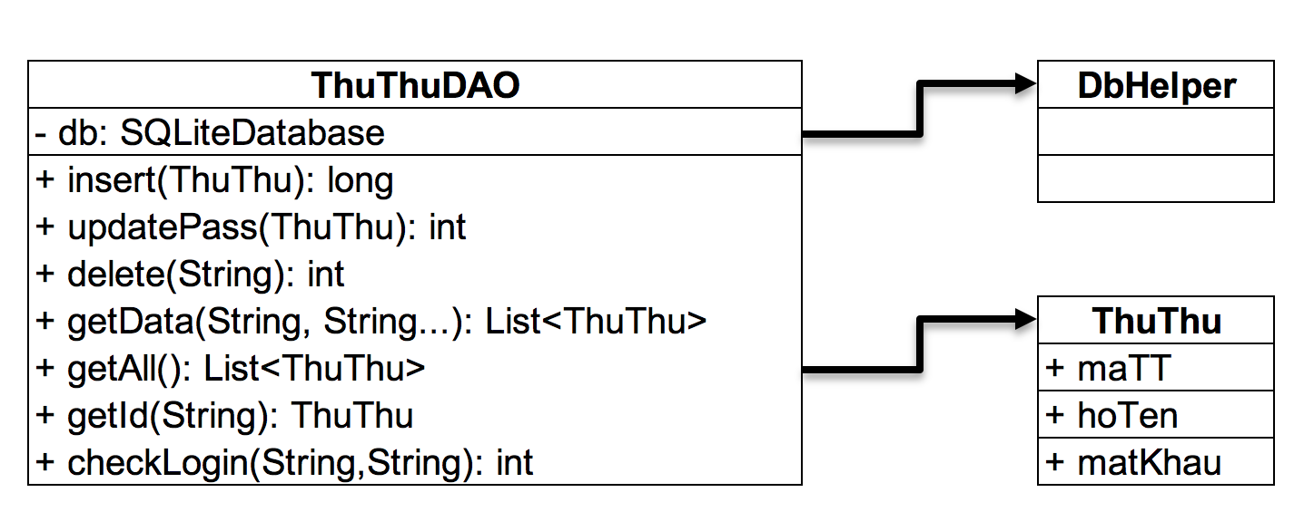

**Diễn giải**

|  |  |
| --- | --- |
| **Thành phần** | **Mô tả** |
| ThuThu | Là lớp thực thể mô tả dữ liệu thủ thư |
| ThuThuDAO | Là lớp DAO cụ thể hóa các hoạt động truy xuất CSDL với bảng ThuThu |

#### 5.2.2.2 ThanhVien & ThanhVienDao

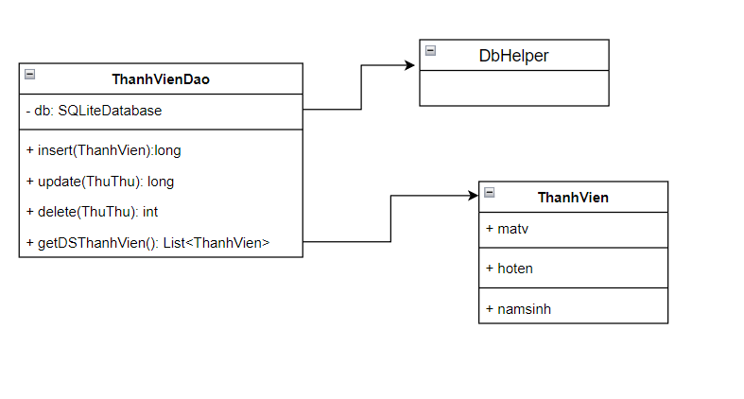

**Diễn giải**

|  |  |
| --- | --- |
| **Thành phần** | **Mô tả** |
| ThanhVien | Là lớp thực thể mô tả dữ liệu thành viên |
| ThanhVienDao | Là lớp DAO cụ thể hóa các hoạt động truy xuất CSDL với bảng ThanhVien |

#### 5.2.2.3 LoaiSach & LoaiSachDao

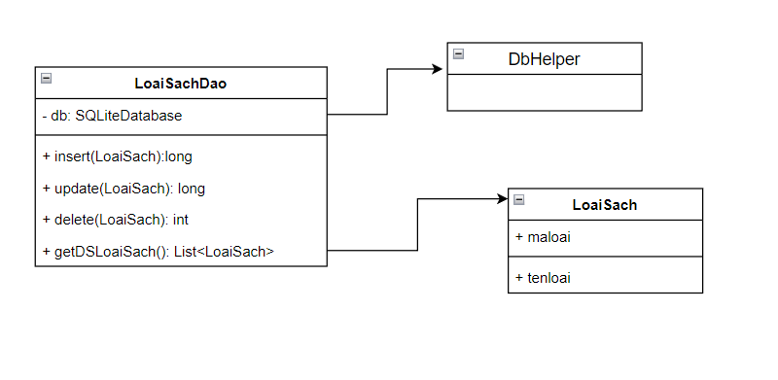

**Diễn giải**

|  |  |
| --- | --- |
| **Thành phần** | **Mô tả** |
| LoaiSach | Là lớp thực thể mô tả dữ liệu Loại Sách |
| LoaiSachDao | Là lớp DAO cụ thể hóa các hoạt động truy xuất CSDL với bảng LoaiSach |

#### 5.2.2.4 Sach & SachDAO

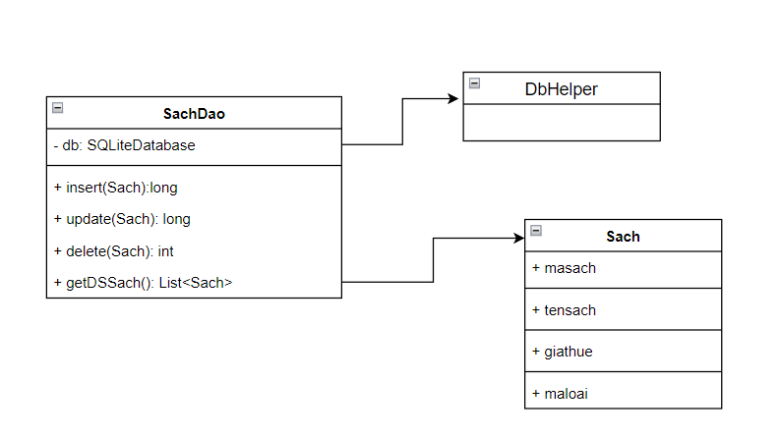

**Diễn giải**

|  |  |
| --- | --- |
| **Thành phần** | **Mô tả** |
| Sach | Là lớp thực thể mô tả dữ liệu Sách |
| SachDao | Là lớp DAO cụ thể hóa các hoạt động truy xuất CSDL với bảng Sach |

#### 5.2.2.5 PhieuMuon & PhieuMuonDao

**Diễn giải**

|  |  |
| --- | --- |
| **Thành phần** | **Mô tả** |
| PhieuMuon | Là lớp thực thể mô tả dữ liệu Phiếu Mượn |
| PhieuMuon Dao | Là lớp DAO cụ thể hóa các hoạt động truy xuất CSDL với bảng PhieuMuon |

**6 Sơ đồ hoạt động**

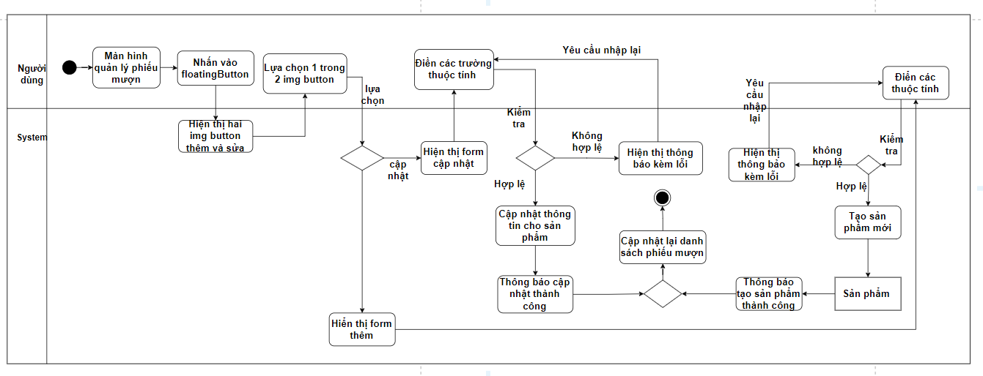

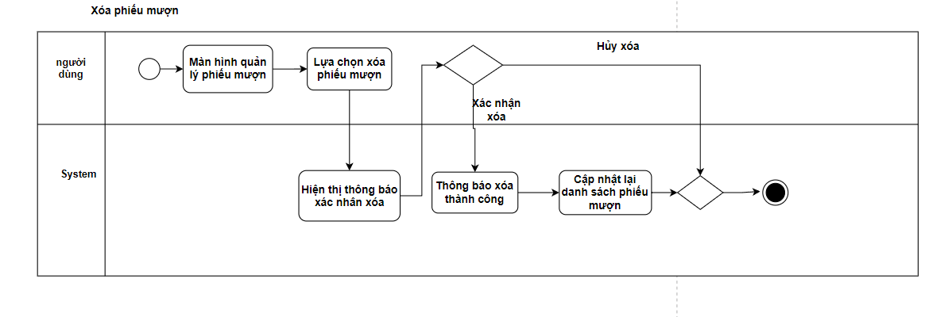

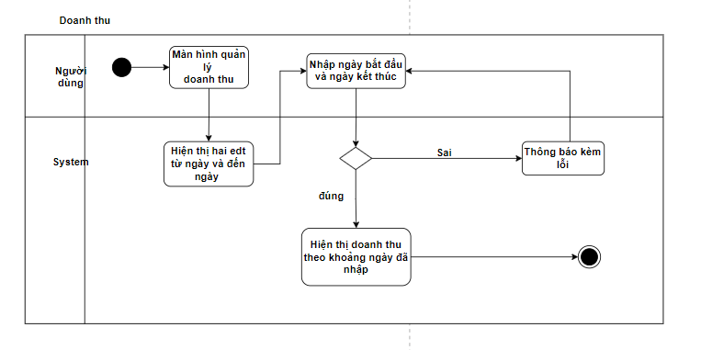

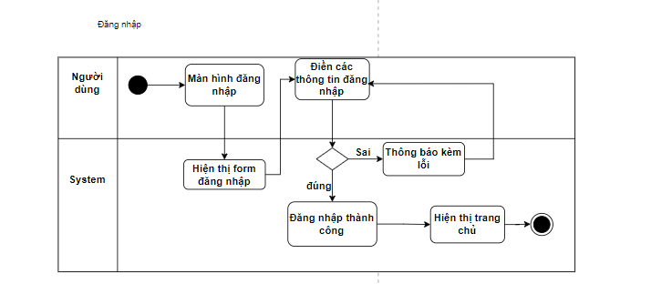

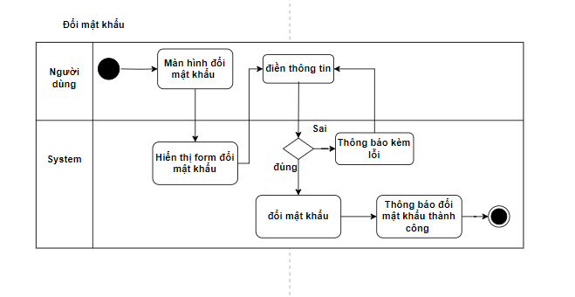

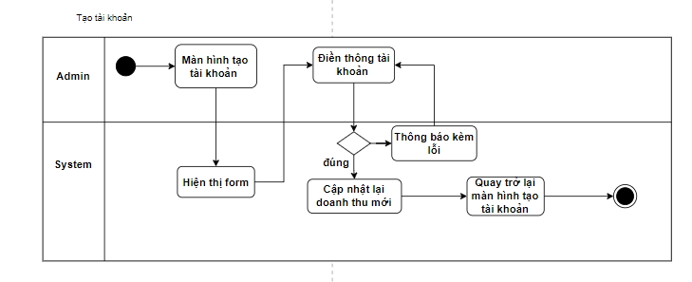

**7 Lập trình chức năng**

**7.1 Màn hình chính**

|  |  |  |
| --- | --- | --- |
| **TT** | **Phương thức/ sự kiện** | **Mô tả** |
| 1 | setNavigationItemSelectedListener() | Điều hướng Navigation |
| 2 | setSupportActionBar() | Sử dụng toolbar |
|  | setDisplayHomeAsUpEnabled(true) | Sử dụng để hiển thị hoặc ẩn thanh điều hướng |

**7.2 Các giao diện hỗ trợ khác**

**7.2.1 Màn hình chào**

|  |  |  |
| --- | --- | --- |
| **TT** | **Phương thức** | **Mô tả** |
| 1 | Handler().postDelayed | Sau 1500ms sẽ chuyển dangnhap |

**7.2.2 Màn hình đăng nhập**

|  |  |  |
| --- | --- | --- |
| **TT** | **Phương thức** | **Mô tả** |
| 1 | setOnClickListener | để click |
| 2 | startActivity | để chuyển sang activity khác |

**7.2.3 Màn hình đổi mật**

|  |  |  |
| --- | --- | --- |
| **TT** | **Phương thức** | **Mô tả** |
| 1 | setOnClickListener | để click |
| 2 | … |  |

**7.2.3 Màn hình thêm người dùng**

|  |  |  |
| --- | --- | --- |
| **TT** | **Phương thức** | **Mô tả** |
| 1 | setOnClickListener | để click |
| 2 | startActivity | để chuyển sang activity khác |
| 3 | signup() | lưu dữ liệu vào bảng vào SharedPreferences |

**7.3 Các màn hình quản lý**

**7.3.1 Màn hình thành viên**

|  |  |  |
| --- | --- | --- |
| **TT** | **Phương thức** | **Mô tả** |
| 1 | capNhatLV() | GetAll() và cập nhật dữ liệu lên ListView |
| 2 | SetOnClickListener() | để click |
| 3 | capnhatthanhvien(tv) | cập nhật thành viên vào |

**7.3.2 Màn hình loại sách**

|  |  |  |
| --- | --- | --- |
| **TT** | **Phương thức** | **Mô tả** |
| 1 | capnhatloaisach() | cập nhật loại sách SQL |
| 2 | themloaisach(ten) | thêm loại sách vào SQL |

**7.3.3 Màn hình sách**

|  |  |  |
| --- | --- | --- |
| **TT** | **Phương thức** | **Mô tả** |
| 1 | capnhatsach() | cập nhật sách SQL |
| 2 | themsach(ten) | Thêm sách vào SQL |

**7.3.4 Màn hình phiếu mượn**

|  |  |  |
| --- | --- | --- |
| **TT** | **Phương thức** | **Mô tả** |
| 1 | capnhatphieumuon() | cập nhật phiếu mượn SQL |
| 2 | themphieumuon(ten) | Thêm phiếu mượn vào SQL |

**8 Kiểm thử phần mềm và sửa lỗi**

**8.1 Đăng nhập**

|  |  |  |  |  |
| --- | --- | --- | --- | --- |
| **TH** | **Mô tả tình huống** | **Dữ liệu mẫu** | **Kết quả trông đợi** | **Fix** |
| 1 | Đăng nhập để trống tên và mật khẩu |  | Yêu cầu nhập | ok |
| 2 | Đăng nhập sai tên | Teo, admin | Sai tên đăng nhập | not |
| 3 | Đăng nhập sai mật khẩu | admin, 123 | Sai mật khẩu | 95% |
| 4 | Đăng nhập đúng | admin, admin | Longin thành công | ok |

**8.2** **Thêm Tài Khoản**

|  |  |  |  |  |
| --- | --- | --- | --- | --- |
| **TH** | **Mô tả tình huống** | **Dữ liệu mẫu** | **Kết quả trông đợi** | **Fix** |
| 1 | Để trống ô nhập | mã tài khoản, họ tên, mật khẩu | Yêu cầu nhập |  |

**8.3 Quản Lý Phiếu**

|  |  |  |  |  |
| --- | --- | --- | --- | --- |
| **TH** | **Mô tả tình huống** | **Dữ liệu mẫu** | **Kết quả trông đợi** | **Fix** |
| 1 | Nhập mã không tồn tại khi nhập sai mã phiếu mượn | mã phiếu mượn | Mã phiếu mượn không tồn tại | ok |
| 2 | Để trống khi thêm phiếu mượn | Tên thành viên, tên sách, tiền thuê, trạng thái, ngày thuê | Yếu cầu nhập | Ok |

**8.4** **Quản Lý Loại Sách**

|  |  |  |  |  |
| --- | --- | --- | --- | --- |
| **TH** | **Mô tả tình huống** | **Dữ liệu mẫu** | **Kết quả trông đợi** | **Fix** |
| 1 | Nhập mã không tồn tại khi nhập sai mã loại sách | mã loại sách | Mã loại sách không tồn tại | ok |
| 2 | Để trống khi thêm loại sách | mã loại sách, tên loại sách | Yếu cầu nhập | Ok |

**8.5** **Quản Lý Sách**

|  |  |  |  |  |
| --- | --- | --- | --- | --- |
| **TH** | **Mô tả tình huống** | **Dữ liệu mẫu** | **Kết quả trông đợi** | **Fix** |
| 1 | Nhập mã không tồn tại khi nhập sai mã sách | mã sách | Mã loại sách không tồn tại | ok |
| 2 | Để trống khi thêm sách | mã sách, tên sách, giá thuê, loại sách, tên loại | Yếu cầu nhập | Ok |

**8.6** **Quản Lý Thành Viên**

|  |  |  |  |  |
| --- | --- | --- | --- | --- |
| **TH** | **Mô tả tình huống** | **Dữ liệu mẫu** | **Kết quả trông đợi** | **Fix** |
| 1 | Nhập mã không tồn tại khi nhập sai mã thành viên | mã thành viên | Mã thành viên không tồn tại | ok |
| 2 | Để trống khi thêm thành viên | mã thành viên, họ tên, năm sinh | Yếu cầu nhập | Ok |

**8.7** **Đổi Mật Khẩu**

|  |  |  |  |  |
| --- | --- | --- | --- | --- |
| **TH** | **Mô tả tình huống** | **Dữ liệu mẫu** | **Kết quả trông đợi** | **Fix** |
| 1 | Mật khẩu cũ không tồn tại | mật khẩu cũ | Nhập sai mật khẩu | ok |